المحاضره الأولى
قبل أن نتعرف على علم النفس الفسيولوجى لابد من معرفة المصطلحات التالية:
علم الفسيولوجيا: هوالعلم الذى يهتم بدراسة مختلف الوظائف الجسمية(حسية، حركية، هضمية،غذائية....الخ) ويطلق عليه علم وظائف الأعضاء.
علم النفس: هو العلم الذى يهتم بالدراسة العلمية للسلوك.
السلوك: هو اى نشاط يصدر عن الكائن الحى.
علم النفس الفسيولوجى: هو العلم الذى يهتم بدراسة العلاقة بين أجهزة الجسم والنشاط النفسى(السلوك)، وأثر الحالات الحالات النفسية فى الجسم، اذن هو العلم الذى يهتم بدراسة الاساس الفسيولوجى للسلوك.

ثانيا: أهمية ووظائف الجهاز العصبى:
1/ هو أهم وسائل تكامل الانسان وقيامه بوظائفه وحدة كاملة متضامنة.
2/ بفضله يستطيع الجسم أن يتفاعل مع بيئته الداخلية(الاحشاء الداخلية، كوظيفة التنفس ودوران الدم وهضم واخراج الطعام وغيرها من الوظائف.
3/ يمكن من التفاعل مع البيئة الخارجية، وهو يعتبر حلقة وصل بين البيئة الخارجية واحساسنا بها، عن طريق الحواس(الجلد، والاذنين، واللسان، والانف والعينين).
4/ الدراسة الدقيقة لفسولوجيا الجسم والجهاز العصبى تؤدى الى فهم أكثر لأسباب الاضطربات النفسية والعقلية.(مثال: ثبت إن مرضي الاكتئاب يعانون من نقص خاص في بعض الموصلات العصبية في بعض مراكز الاتصال في الدماغ واضطراب في معادن الجسم).
ثالثا: الجهاز العصبي:The Nervous System
هوالجهاز الذى الذى يسيطر على أجهزة الجسم المختلفة، لضبط وتكييف وتنظيم العمليات الحيوية المختلفة الضرورية للحياة بانتظام وبتالف تام. فيقوم كل عضو من جسم الانسان بما خصص له فى الوقت المناسب، وتشمل هذه العمليات الارادية وغير الارادية.
الوحدة الأساسية للجهاز العصبي:
الخلية الاساسية فى الجهاز العصبى تسمى النيورونNeuron وتوجد فى جسم الانسان حوالى مائة بليون خلية عصبية. تختلف الخلايا العصبية عن بقية خلايا جسم الانسان، كان فى الماضى يعتقد ان الخلية العصبية لاتعوض، فاذا ما تعرضت احدى الخلايا العصبية للتلف، فان المخ قادر على المطاوعة واللدونة، وتكوين خلايا جديدة تعويضية(بديلة).

شكل رقم(1) يوضح الخلية العصبية:
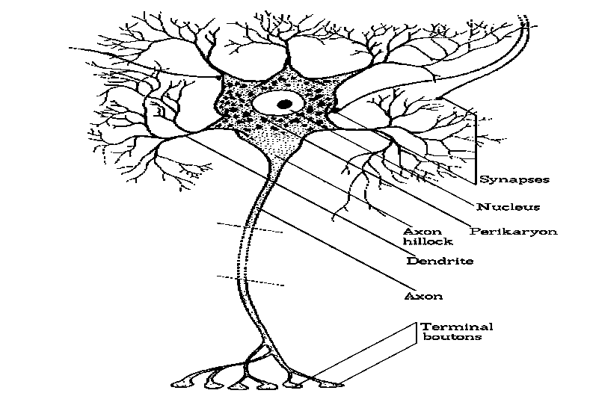
يخرج من جسم الخلية العصبية زائدة طويلة قد يمتد طولها الى قدمين أو ثلاثة أقدام، وتسمى هذه الزائدة الطويلة والتى هى امتداد لجسم الخلية، بالمحور او(الأكسون) Axon
وللخلية بالاضافة الى المحور عدد متفاوت من زوائد أخرى قصيرة تسمى الشجيرات، وظيفة الخلية العصبية توصيل السيالات العصبية او النبضات الكهربائية. تقوم الشجيرات بنقل تلك السيالات الى الخلية، اما المحور فانه ينقلها من الخلية الى خلية اخرى، وبالتالى نستطيع عند فحصنا الجهاز العصبى ان نستنتج من اتجاه محور اي خلية عصبية، هل تلك الخلية تقوم بالتوصيل من اعضاء الجسم للمخ او من المخ لاعضاء الجسم. والخلايا العصبية لاتتصل مع بعضها البعض مباشرة، وانما يتم اتصالها بأن يكون محور كل خلية قريب من شعيرات الخلية التالية، وتسمى المسافة التى تفصل بينهما الموصل او(المشتبك العصبى).
ويعتقد بأن السيال العصبى يعبر المشتبك العصبى بسلسلة من التفاعلات الكيميائية المعقدة السريعة، تساعد فى حدوثها بعض الانزيمات المتخصصة.(انظر الرسم التالى).

شكل رقم(2) يوضح خلية عصبية مع العضلات:
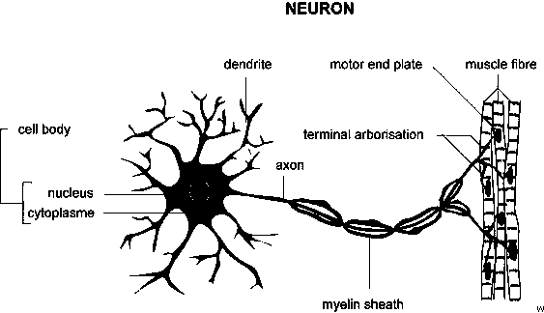

شكل رقم (3) يوضح الخلية العصبية
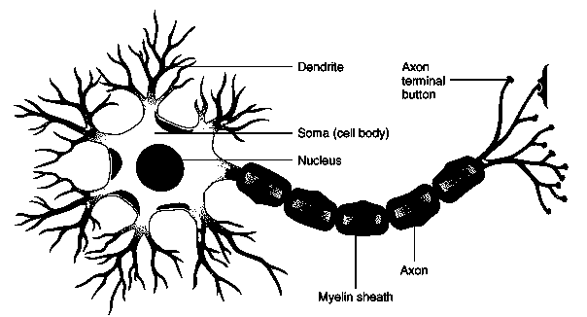

جسم الخلية :
-يحتوي على النواة، ومنها يمتد واحد أو أكثر من البروزات السيتوبلازمية الطويلة (المحور) ليتصل بنيورون آخر, أو بعضو مؤثر وغالبا عضلات.
-يحتوي على ميتوكوندريا وأجسام جولجي وشبكة اندوبلازمية معقدة ونواة.
- يصنع جسم الخلية البروتينات والمواد العضوية وتمر عبر أنابيب دقيقة لتصل الى جميع مكونات الخلية العصبية.
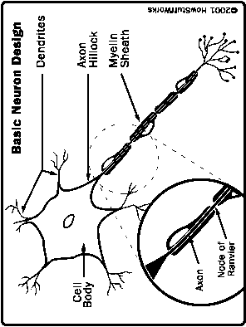Axon

المحور
هو امتداد سيتوبلازمي طويل يخرج من جسم الخلية وهو امتداد سيتوبلازمي طويل يخرج من جسم الخلية الرئيسي للخلية العصبية وينتهي بالتشعبات
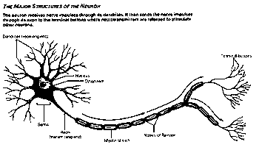

التشعبات الطرفية terminal arborizations

سؤال للنقاش:
النفس تعنى مجموعة الوظائف العليا ( 1-الوجدان 2-التفكير 3-السلوك.)
س: أين مركز هذه الوظائف ؟

المحاضره الثانيه
أنواع الخلايا العصبية ومكونات كل خلية ووظائفها وطبيعة الاتصال بين الخلايا والتغيرات الكيمائية فيها.

أولا: أنواع الخلايا العصبية:
تنقسم الخلايا العصبية من حيث الوظيفة إلى :
أ- الخلايا العصبية الحسية:
تختص بنقل السيالات العصبية الحسية من مواضع الإحساس الخارجية ( الجلد , العين ....الخ ) ومواضع الإحساس الداخلية (الاحساس بالتوازن والاحساس بالحركة، اضافة للاحشاء الداخلية)، إلى الجهاز العصبي المركزي.
ب-الخلايا العصبية الحركية :
تنقل السيالات العصبية الحركية من الجهاز العصبي المركزي إلى أعضاء الإستجابة مثل الغدد والعضلات.
ج- الخلايا العصبية الرابطة :
تصل بين الخلايا العصبية وتقوم بنقل السيالات العصبية من الخلية الحركية، وتشكل هذه الخلايا التركيب الأساسي للمخ والحبل الشوكي.
اذن نستنتج من ذلك أن للجهاز العصبى وظيفتان عظيمتان هما:
1/ وظيفة حسية.
2/ وظيفة حركية.
كل الخلايا العصبية تعمل فى احدى هاتين الوظيفتين بالاضافة الى الخلايا الرابطة، والتى تشكل المخ والحبل الشوكى(النخاع الشوكى).
المخ هو بمثابة لوحة (او غرفة) القيادة المركزية، فهو يستقبل السيالات العصبية من العالم الخارج، ويصدر المخ بناء على هذا(قرارات تنفيذية) تنبعث من الخلايا العصبية الحركية ثم تنتقل عبر المسارات الحركية الى الاطراف أو الاعضاء الداخلية المختصة.
وفى بعض الاحوال لاتتطلب المعلومات التى تجلبها الخلايا العصبية الحسية(تدبرا) عالى المستوى، ومن ثم يمكن تنفيذ الافعال المناسبة لها حال ورودها تقريبا، دون الرجوع الى ما يسمى بالمراكز العليا فى المخ، وهذه هى الافعال المنعكسة(أو الانعكاسية)، وهى تحدث فى الحبل الشوكى أو فى مراكز الانعكاس الموجودة فى اجزاء المخ المختلفة.
عندما يتعرض جسم الإنسان ( الجلد مثلا )لمنبه فإن الإشارات العصبية ( السيال العصبي ) تنتقل إلى الجهاز المركزي ومنه إلى أعضاء الاستجابة على هيئة نبضة كهر بائية تعرف بالسيال العصبي وهو عبارة عن إشارات كهربائية تنتقل بسرعة على سطح غشاء الخلية العصبية من خلية إلى أخرى.
ويجب أن تعلم أخي الطالب أن الإشارات الكهربائية ليست سيلا من الإلكترونات الكهربائية ولكنها عبارة عن تغيير في تركيز أيونات الصوديوم والبوتاسيوم على جانبي غشاء محور الخلايا العصبية.

طبيعة الاتصال بين الخلايا العصبية:
عندما يتعرض جسم الإنسان لمنبه(مثير)، فإن الإشارات العصبية ( السيال العصبي ) تنتقل إلى الجهاز المركزي، ومنه إلى أعضاء الاستجابة على هيئة نبضة كهر بائية تعرف بالسيال العصبي. وهو عبارة عن إشارات كهربائية تنتقل بسرعة على سطح غشاء الخلية العصبية من خلية إلى أخرى.
أن الإشارات الكهربائية ليست سيلا من الإلكترونات الكهربائية ولكنها عبارة عن تغيير في تركيز أيونات الصوديـــــوم والبوتــاسيوم على جانبي غشـــاء محـــور الخــــلايا العصبية.
تتكون الخلية العصبية من :
1. جسم الخلية ( يكون شكل جسم الخلية العصبية إما كروي أو نجمي أو مغزلي ).
2. شجيرات عصبية ( امتدادات سيتوبلازمية من جسم الخلية العصبية ).
3. محور اسطواني ( هو امتداد سيتوبلازمي طويل يمتد بقطر ثابت بعيدا عن جسم الخلية وينتهي نهايات عصبية متفرعة )
ووظيفته نقل السيال العصبي من جسم الخلية إلى النهايات العصبية.
( شكل يوضح مكونات الخلية العصبية )
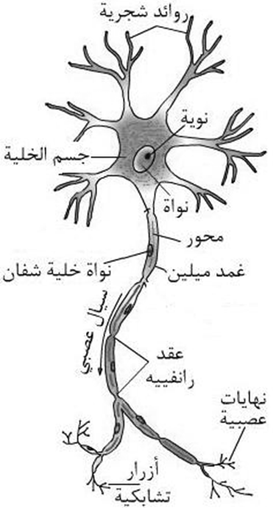

طبيعة الاتصال بين الخلايا العصبية:
إن جميع الكائنات الحية تستجيب للمؤثرات الخارجية بالانفعال والتفاعل ولكل كائن حى قدرة على التأثر بالبيئة المحيطة به وبالمتغيرات التي تحدث داخل جسمه والإستجابة لها بطريقة مفيدة له ولمعيشته.
والانفعال بالموقف يمر بعدة مراحل وخطوات وهي كالآتي :
1. استقبال المؤثر عن طريق أعضاء الحس.
2. توصيل المعلومات إلى مراكز الجهاز العصبي.
3. تحليل هذه المعلومات.
4. الاستجابة ( قدرة الكائن الحي بالرد على المؤثرات المختلفة ).
ان عملية نقل المعلومة من محور خلية الى خلية اخرى هى عملية كهربية اساسا، تعتمد على حركة الايونات من خلال الاغشية، ويختلف تركيز الايونات داخل وخارج الخلية.
تمر الخلية بمرحلتين أثناء نقلها للسيال العصبى:
1/ جهد الراحة ( هو فرق الجهد لغشاء الخلية عندما لا يمر فيها سيال عصبي )، وفيها يكون تركيز أيونات الصوديوم وبعض الأحماض الأمينية خارج الخلية العصبية أعلى من داخلها، وتركيز عالي من أيونات سالبة في داخل الخلية ( أيونات الصوديوم على سبيل المثال ) بينما توجد أيونات البوتاسيوم داخل وخارج الخلية ولكن تركيزها خارج الخلية أعلى.
· جهد الفعل ( التغير في تركيز الأيونات السالبة والموجبة بين جانبي غشاء محور الخلية العصبية).
بعد استقبال المنبه في الخلية العصبية ينتقل على شكل سيال عصبي وحيد الاتجاه فيذهب من التفرعات الشجرية لجسم الخلية عبر المحور إلى النهايات العصبية في المحور ومن ثم إلى خلية عصبية أخرى عبر منطقة التشابك العصبي.
وتعرف التشابك العصبي على أنه المنطقة الواقعة بين النهايات العصبية لمحور خلية عصبية وبين الخلية أو التفرعات الشجرية لخلية عصبية أخرى .وينتقل السيال العصبي في منطقة التشابك العصبي نقلا كيميائيا.
ويجب الأخذ بعين الاعتبار أنه لا يوجد أي تلامس في منطقة التشابك العصبي تؤدي المادة الناقلة المحررة في التشابك العصبي عملها خلال (جزء من ألف من الثانية) ولكن الخلايا العصبية تتخلص منها مباشرة بعد أدائها لعملها لأن استمرار وجودها يمنع إعادة جهد الراحة.

سؤالين للنقاش:
1 ـــ أذكر/ أذكرى أمثلة للافعال المنعكسة؟
2 ــ عملية توصيل المعلومة للمخ تمرعبر مسار كهروكيمائى. ناقش/ ناقشى.

المحاضره الثالثه
مكونات الجهاز العصبى
الجهازالعصبي :
هو أهم الأجهزة التي تميز المملكة الحيوانية. يشاهد عند كل الكائنات الحية ابتداءً من وحيدات الخلايا وحتى الثدييات ، ويزداد تعقيداً كلما صعدنا في سلم التطور ليصل إلى أقصى درجات التعقيد والكفاءة عند الإنسان.
الجهاز العصبي شبكة اتصالات داخلية في جسم الانسان، تساعده على التواؤم مع التغييرات البيئية المحيطة به.

اقسام الجهاز العصبي :
يتكون الجهاز العصبي من قسمين رئيسيين هما: الجهاز العصبي المركزي والجهاز العصبي المحيطي. كل منهما مسؤول عن
وظائف معينة.
يتكون الجهاز العصبى المركزى من المخ والنخاع الشوكى، اما الطرفى فهو يشمل الاعصاب فى جميع أجزاء الجسم.
تحاط محاور الخلايا العصبية بغلاف ابيض اللون يتكون من مادة دهنية تسمى الميلين،، اما الخلايا العصبية نفسها فليست لها أغلفة مثل المحاور. أنظر الاشكال التالى

( رسم توضيحى للجهاز العصبى فى الانسان )
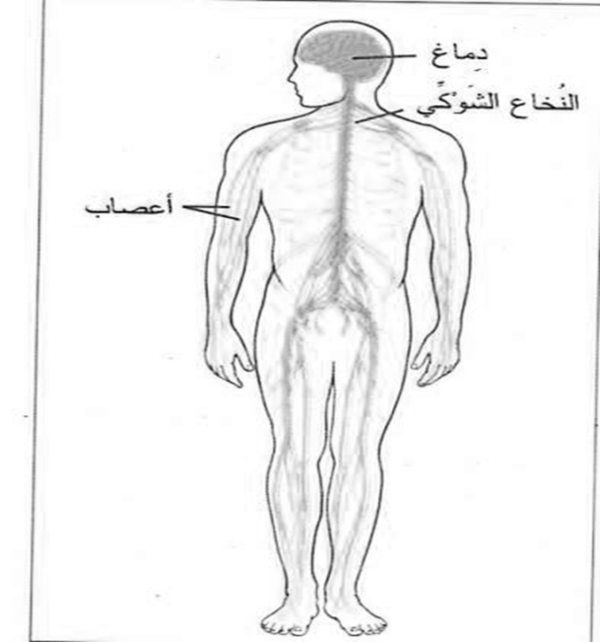

رسم يوضح اجزاء المخ:
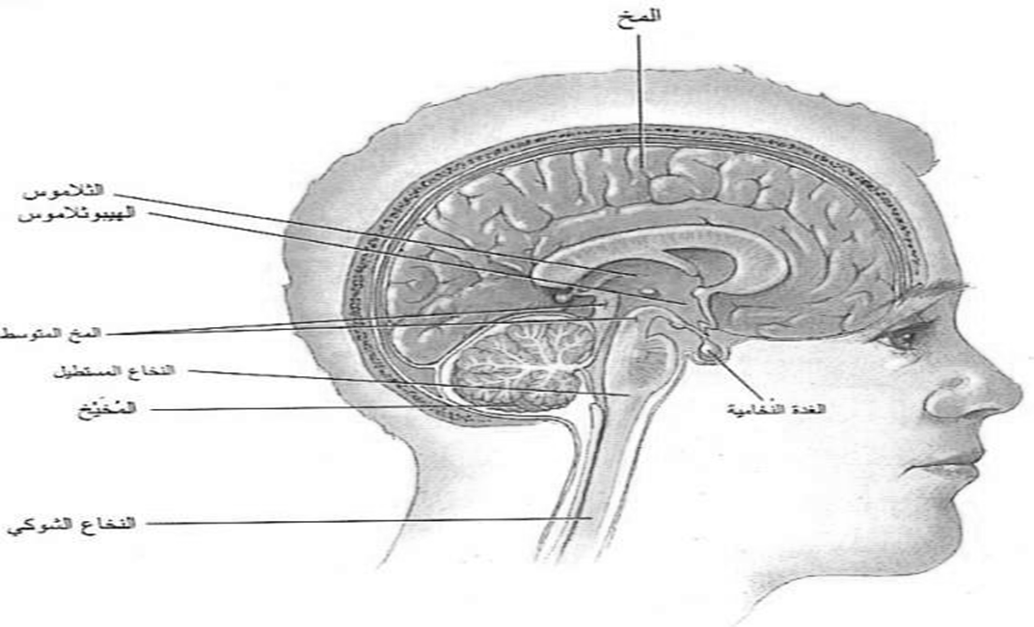

عند فحص المخ بالعين المجردة نجد أن بعض الاجزاء فيه لونها رمادى(سنجابى)، وهى المعروفة بالمادة السنجابية، ولكننا نلاحظ ايضا مناطق بيضاء وتمسى المادة البيضاء، وهى تحيط بالمحاور.
تتجمع المحاور لتكون حزما تسمى (المسارات) اذا كانت موجودة فى المخ أو النخاع الشوكى، وتسمى الاعصاب أو الاجذاع بعد خروجها من المخ والنخاع الشوكى.

ومن الناحية الوظيفية ينقسم الجهاز العصبى الى قسمين هما: الجهاز العصبى الذاتى(المستقل)، والجهاز العصبى اللاإرادى.

مكونات المخ(امامى، اوسط وخلفى):-
يتكون الدماغ من ثلاثة أجزاء رئيسية هي:
(الأمامي - الأوسط – والخلفي).
ينظم الخلفي الوظائف الأساسية مثل التنفس، النوم، وحركات الجسم.أما الأوسط فيختص بعمليات البصر، الحركة، الانتباه. والنوم. والأمامي فهو يشمل كل البنيات ذات الأهمية الحيوية في معالجة المعلومات مثل ضبط انتاح الهرمونات وتنظيم الدوافع والإنفاعالات أما القشرة الخارجية للمخ فهي مسؤولة عن البصر، الإحساس الجلدي، السمع، الحركة والعمليات العقلية المعقدة.
النصفين الكرويين:
نصفا (المخ )الدماغ :
ينقسم الدماغ إلى نصفين منفصلين. ومن خصائص (المخ)الدماغ أن مناطق الإحساس والحركة في الدماغ. يرتبط الجزء الأيمن منها بقوة بالجزء الأيسر من الجسم والعكس صحيح. فهذا التقاطع يعرف بالارتباط العكسي. لقد تعرف شخصا ما يعاني بعض الصعوبات في الجزء الأيمن من جسمه بسبب إصابة في الجزء الأيسر من الرأس. ورغم أن هنالك نوعا من التبادل بين نصفي الدماغ إلا أن لكل واحد منهما مهاما يختص بها.
مهمات النصف الأيسر :-
الأبصار :يحول الأرقام إلى وحدات ويشفر الأنماط الأصغرأفضل من الأكبر
السمع : يفسر أصوات اللغة ويميز النغمات العالية
الذاكرة: يستخدم الذاكرة اللفظية، يرسم تحليلات في الذاكرة.
اللغة : يفسر النحو والعلاقات بين الكلمات.
الرياضيات : يجري العمليات الحسابية
المهام المعقدة : يؤدي المهام التي يجب أن تودي كل واحدة على حده

مهمات النصف الأيمن :-
الأبصار : يتعرف على الوجوه ويشفر الأنماط الأكبر.
الأسماع : يفسر الأصوات غير اللغوية ويميز النغمات المنخفضة.
الذاكرة : يستخدم الذاكرة المرئية، يحفظ ذكريات دقيقة
اللغة : يفسر طرق التعبير، المحتوى الانفعالي ويكمل المعلومات من جمل مختلفة.
الرياضيات : يحدد العلاقات المكانية "رسم هندسي "
المهام المعقدة : يؤدي المهام التي يجب أن تؤدي كل أجزائها معا

سؤال للنقاش:
هل يؤدى اجبار الشخص الاعسر(الذى يستخدم يده اليسرى فى الكتابة وغيرها....) الى مشكلات فى الشخصية؟ ناقش/ ناقشى.

المحاضره الرابعه
الفصوص المخية الأربعة ووظيفة كل فص والاضطرابات الناجمة عن اي قصور في كل فص.

يتكون الجهاز العصبى المركزى من المخ والنخاع الشوكى، يحاط هذا الجهاز بمجموعة ثلاثية من الاغشية، منها غشاءان رقيقان للغاية هما (الام الحنون والعنكبوتية). اما الغشاء الثالث فهو غشاء ليفى متين يسمى (الام الجافية). ويحاط المخ والنخاع الشوكى ايضا بالسائل المخى الشوكى الذى يوجد فى تجاويف المخ، كذلك يوجد فى الحيز الواقع بين الام الحنون والعنكبوتية فى منطقة تسمى الفراغ تحت العنكبوتى، وظيفة السائل المخى الشوكى حماية المخ والنخاع الشوكى اضافة الى خدمته فى عمليات تغذية المخ.

رسم رقم (1) يوضح أغشية المخ.
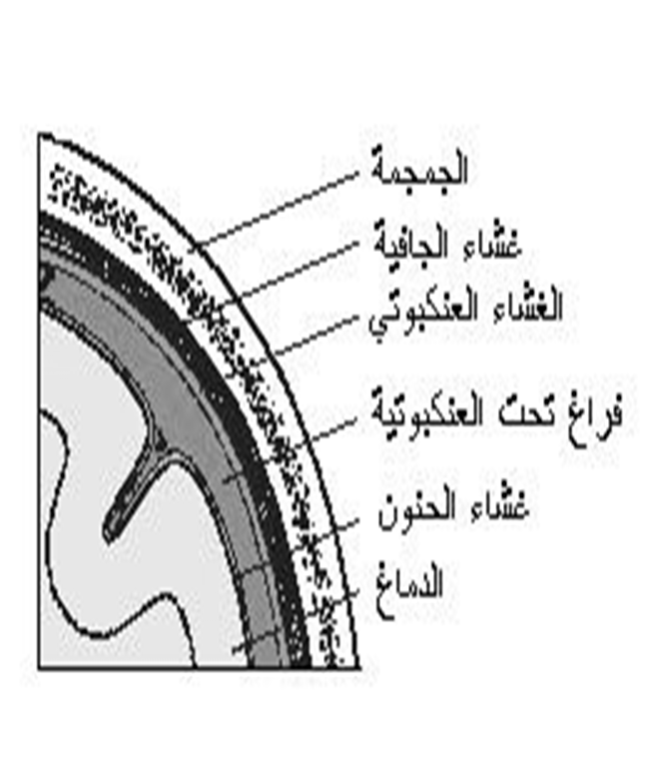
وتنعكس اثار كثير من الامراض التى تصيب الجهاز العصبى المركزى فى تغيرات تطرأ على تركيب السائل المخى الشوكى. والحبل الشوكى(النخاع الشوكى) يتخذ شكل أسطوانة مفلطحة شيئا ما، وهو يمتد من قاعدة الجمجمة الى نهاية الظهر السفلى تقريبا. فى وسطه توجد المادة الرمادية(المانطقة السنجابية)وهى خلايا عصبية تحيطها المادة البيضاء. الجزء الامامى (البطنى من المنطقة الرمادية) يحوى الخلايا العصبية التى تنشأ منها أعصاب الحركة، أما الجزء الخلفى(الظهرى) فيحوى الخلايا العصبية الحسية والخلايا العصبية الموصلة أو الرابطة.

اما المادة البيضاء تتكون من حزم المحاورالمغلفة بمادة الميلين. مقسمة الى بضعة مسارات، منها مسارات صاعدة من النخاع الشوكى للمخ وهى (مسارات الاحساس)، وأخرى هابطة من أجزاء المخ الى النخاع الشوكى وهى(مسارات الحركة).
وتخرج من النخاع الشوكى عدد(31) زواجا من الاعصاب. وللنخاع الشوكى وظيفتين رئيسيتن هما:
1/ انه الجذع الرئيسى لتوصيل السيالات العصبية وتتابعها من المخ، والى المخ.
2/ قيامه بدور مركز الافعال المنعكسة.( فاذا مسست بيدك جسما ساخنا مثلا، قام السيال الاحساسى الوارد الى الحبل الشوكى، بتنشيط مجموعة من الخلايا العصبية فى العقلة نفسها من الحبل الشوكى، وبذلك يحدث رد الفعل فى التو، فتسحب يدك بعيد، فهذه الافعال لاتقوم على التفكير، وتسمى الافعال المنعكسة.
تنتهى السيالات الحسية الصادرة من النخاع الشوكى عند جزء معين فى المخ يسمى المهاد(او السرير)Thalamus وهو يتلقى كل سيالات الحس من الجسم عدا حاسة الشم.
وفوق النخاع الشوكى يوجد النخاع المستطيل، وفيع أهم مركزين من مراكز من مراكز الجهاز العصبى الذاتى(مركز التنفس والقلبى الدورى المختص بضربات القلب ووظائف الجهاز الوعائى كله(الاوعية الدموية). ويؤدى هذان المركزان أعمالهما عن طريق العصب الدماغى العاشر(الحائر).
وبعد النخاع المستطيل تأتى القنطرة، وهى جسر يحوى عددا كبيرا من المسارات تتصل بالنخاع المستطيل والحبل الشوكى والمخيخ.
والمخيخ يتكون من نصفى كرة مخيخية(يمنى ويسرى) يفصلهما مايسمى بالدودة، تربط بينهما. وليست للمخيخ وظيفة خاصة معينة، بل يشارك الجملة العصبية فى وظائفها. فهو المنسق لحركات انقباضات العضلات المختلفة، حسب ما تتطلبه الحركات الارادية، فهو لايحدث الحركة(لانها مهمة المناطق الحركية بالمخ) ولكنه يشرف ويوقت وينظم الانقباضات العضلية، وفق التوجيهات العليا الصادرة من المناطق الحركية بالمخ. فهو مركز توافق وانسجام لحركات الجسم الارادية والذاتية فى الحركة والسكون.
فهو عنصر توازن مهم، وثبت مؤخرا أن له دورا فى تناسق وتنظيم التفكير، ومن ثم تأثيرا فى نشأة الامراض العقلية. مقسم الى (20 قسما)، أقسامه الامامية تختص بالتوازن، وأقسامه الوسطى تختص بايصال الاوامر لعضلات الجسم، والاقسام الخلفية تنسق الاعمال
الارادية. والتخريب الكامل للمخيخ يجعل الانسان والحيوان يضطرب ويفقد الانسجام، ويطيح فى مشيته كالسكران، فى خط متعرض مع أهتزاز فى الرأس والجسم.
وكلما كان الانسان قادر على الاتيان بحركات معقدة ودقيقة كان مخيخه أكثر نموا وتطورا وسليما. وفوق القنطرة جزء من المخ يسمى المخ المتوسط، وهو منطقة تنشأ منها مجموعة أخرى من الاعصاب المخية، خاصة ما كان مرتبطا منها بحركات العينين
اما بقية المخ، وهى الجزء الاكبر من حجمه، فيتكون من نصفى كرة المخ يغلفان من كل أجزاء المخ السابقة. باستثناء المخيخ الذى يوجد أسفل منهما ويبلغ متوسط وزن المخ ثلاثة أرطال(أى ما بين 1250-1250جم)، ويقل وزن المخ لدى النساء بحوالى 6%.
وسطح المخ (نصفى كرة المخ) أملس فى الظاهر، ولكن فيه فى الواقع شقوقا عميقة تسمى الاخاديد، وما يترتب على ذلك حدوث ثنيات ملتفة فيه تسمى التلافيف.وتختلف التلافيف فى خصائصها من فرد الى اخر. وفى الشيخوخة تميل الاخاديد الى الاتساع، كما تجنح التلافيف الى الانكماش.
ويتكون نصفا كرة المخ كسائر أجزاء الجهاز العصبى المركزى من المادة البيضاء والمادة الرمادية، والرمادية تحوى الخلايا العصبية، وتكون قريبة من السطح فتسمى لحاء أو قشرة المخ. ويعزى لنمو قشرة المخ تميز الانسان على مادونه من أنواع الفقاريات، من ناحية الذكاء والملكات العقلية العليا.

رسم رقم (2) يوضح ارتباط النخاع الشوكى بالمخ.
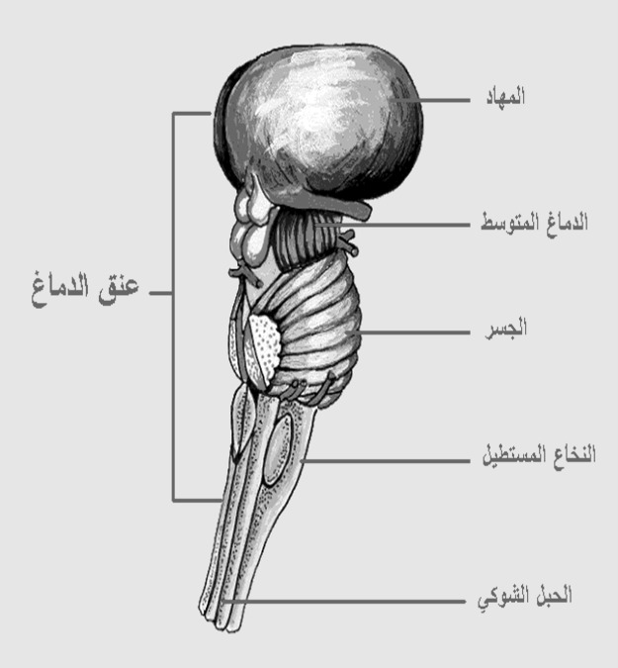

ويقسم نصفا كرة المخ الى فصوص، تتخذ أسماءها من مناطق
الجمجمة التى تعلوها، ولها بعض الوظائف المعينة وهى:
1/الفص الجبهى: وهو الجزء الاكثر نموافى الانسان من بقية الحيوانات الرئيسية الاخرى وهو:
- (1) مركزالوظائف العقلية العليا(كالحكم والتقدير والدليل العقلى
والتدبير ورسم الخطط).
(2)ادراك بعض الاحاسيس كالشعور بالالم.
(3)ادراك العواطف والاحاسيس.
(4)مسئول عن الحركة.
(5) له دور فى اللغة.
أى تلف فى الفص الجبهى يؤدى الى فقد التحكم الاجتماعى، والقيام بسلوك مخالف للنظم الحضارية السائدة، وأضطراب فى النواحى الانفعالية(البلادة والجمود العاطفى ونوبات غضب انفجارية) مع اضطرابات مزاجية(ابتسامة بلهاء وعدم تناسب عاطفة) واضطرابات سلوكية. وعدم الكلام وعدم التحكم فى الاندفاعات)أو (اختلاف أسلوب وطريقة الكلام،وعدم الحركة، تشتت الانتباه وعدم القدرة على التركيز، وعدم القدرة على التخطيط والملاحظة.

2/الفصان الجداريان: يختصان بصفة رئيسية بالاحساس غير المخصص.
اصابة الفص الجدارى تؤدى
1- إلى ضعف الإحساس أو فقدانه في الجزء المعاكس من الجسم.
2- فقدان أو اضطراب الأحاسيس المخية.
3- اضطراب القدرة على التعرف وإدراك معاني الأشياء الحسية وهو ما يعرف بالأجنوزيا Agnosia.
4- عدم القدرة على التعرف على الوجوه المألوفةصعوبة القدرة على التركيز
6- عجز الحركة أو الأبراكسيا: Apraxia
7-اضطراب صورة الجسم Body Image
اضطرابات اللغة وخاصة الوظيفة الاستقبالية مما يؤدي إلى ما يسمى بالحبسة اللغوية الاستقبالية Perceptive Aphasia والتي تتعلق بفهم دلالات الألفاظ ومعانيها.

3/ الفصان المؤخريان :
يقعان الفصان المؤخريان أو القفويان في الجزء الخلفي من النصف الكروي، ويحيطهما كل من الفص الجداري من أعلى، والفص الصدغي من الأمام.
ينحصر دورهما فى استقبال السيالات البصرية وتقديرها وتقويمها(فالعين هى الجهاز الخاص بالتقاط الصور، اما الفص
المؤخرى فهو المسؤل عن عملية الابصار).

اصابة الفصان القفويان تؤدى الى:
1- فقدان الفعل المنعكس الخاص بتكيف حدقة العين للضوء .
2- هلاوس وخداعات بصرية .
3- وفي حالة الإصابة الثنائية للفصين المؤخريين يحدث كف للبصر.
4- اضطراب مجال الرؤية نتيجة إصابة بعض المسارات العصبية.
5- عدم التعرف على الأشياء المرئية (أجنوزيا بصرية)
6- صعوبة التعرف على الألوان.

4/الفصان الصدغيان:
هما مركزان لاستقبال السيالات الناشئة فى الاذنين(مركزان سمعيان) .
وتعتبر مناطق مختلفة من هذه الفصوص،على قشرة المخ، تتعلق بالذاكرة(البصرية والسمعية واللمسية، وهى التى ميزت الانسان عن بقية المخلوقات, فعن طريقها نستطيع الكلام والقراءة والكتابةوالحساب. والتمييز بين اليسار واليمين وتذكر الاتجاهات والحفظ وتمييز الاشياء والالوان.
اعراض اصابة الفصين الصدغيين:
1-اضطراب الإحساس والإدراك السمعي (وخاصة الكلامي أو اللفظي والموسيقي).
2-اضطراب الانتباه الاختياري Selective Attention للمدخلات السمعية والبصرية.
3- اضطراب الإدراك البصري.
اضطراب تنظيم وتصنيف المواد اللفظية.
5- اضطراب في فهم اللغة، وهو ما يسمى بالحبسة الاستقبالية.
6- اضطراب في الذاكرة القريبة.
7- اضطراب السلوك الانفعالي والشخصية.
8- اضطراب السلوك الجنسي.

خاتمة:
ملكات العقل الانسانى (وظائفه) قاصرة جميعها على أحد نصفى كرة المخ. وهو الجزء الايسر عند الاشخاص الذين يستخدمون ايديهم اليمنى، ولذلك فان النصف الايسر يسمى عند الاشخاص الذين يستخدمون اليد اليمنى يسمى بالصف العظيم.او السائد،غير أن العكس ليس صحيحا تمام، اى ان نصف كرة المخ الايمن لايبلغ هذه الدرجة من السيادة لدى الاشخاص الذين يستخدمون ايديهم اليسرى.
خلاصة القول يجب التأكيد على أن جميع مناطق قشرة المخ متصل بعضها ببعض بشبكة كبيرة من المحاور العصبية، فلا توجد منطقة قادرة بمفردها على اداء وظائفها، ما لم تكن اتصالاتها كلها سليمة.
وعليه يمكن تشبيه المخ من الناحية الوظيفية بمجموعة من الاعمدة الكهربية(بطاريات)، المتصلة على التوالى فانك اذا ما استبعدت واحدة منها انهار النظام كله، رغم اننا نستطيع أن نرد بعض الوظائف الى مناطق بعينها من قشرة المخ، الا أن المخ بأكمله هو الذى يدير جميع الوظائف ويسيطر عليها.

سؤال للنقاش:
أذكر/ أذكرى أمثلة للافعال المنعكسة.

المحاضره الخامسه
الجهاز العصبي الطرفي والنخاغ الشوكي والجهاز العصبي المحيطي السمبثاوي والباراسمبثاوي.
يتكون هذا الجهاز من الاعصاب الدماغية والاعصاب النخاعية الشوكي والاعصاب اللاارادية.
أولا:الاعصاب الدماغية عددها اثنا عشر زوجا(12 زوج).
تنشأ من أجزاء متفرقة من المخ، لكنها تتصل جمعيها(عدا الزوجين الاولين) من جذع (ساق المخ) المكون من النخاع المستطيل والقنطرة والمخ المتوسط.
- العصب الدماغى الاول يسمى بالعصب الشمى(لاختصاصه بحاسة الشم) واى تلف فيه يؤدى الى انعدام حاسة الشم.
ـــ العصب الثانى و وهو العصب البصرى وهو مختص بحاسة الابصار .
ـــ العصب الثالث،العصب الرابع والسادس:تحرك مقلة العين وجفنيهاواتساعها .
ـــ العصب الخامس، فهو عصب مختلط يتكون من عناصر محركة(متعلقة بمضغ الطعام) وعناصر حسية(جلب الاحساسات من الوجه كله).اصابة هذا العصب تؤدى الى فقد الاحساس من الوجه وعدم القدرة على المضغ.
ـــ العصب السابع(الوجهى) فهو عصب مختلط، تقوم عناصره الحسية بنقل احساسات الذوق من ثلثى اللسان الاماميين. بينما تتصل عناصره المحركة بالعضلات التى تمكننا من الابتسام او تقطيب الجباه، أو رفع الحواجب، او تحريك اذاننا او فتح أفواهنا. يؤدى شلل هذا العصب الى عدم القدرة على تحريك الحاجب او قفل العين واعوجاج الفم للناحية السليمة.
- العصب الثامن يتكون من عصبين مهمين(العصب القوقعى) وهو مختص بحاسة السمع، و(عصب الدهليز)بباطن الاذن ويختص بالاتزان.
- العصب التاسع(اللسانى البلعومى)، يحمل سيالات الوق من الثلث الخلفى للسان، والاحساس من الفم. كما انه يساعد فى عملية البلع وفى افراز اللعاب
- العصب العاشر(الحائر)، له وظائف كثيرة منها تنظيم الجهاز الذاتى لوظائف الجهاز الوعائى القلبى، والجهاز المعدى المعوى، بالاضافة الى تغذية أعصاب الحبال الصوتية.كما انه يختص ببعض مراحل عملية الابتلاع. اختلاله يؤدى الىاضطراب فى ضربات القلب وفى التنفس وفى عملية الهضم
- العصب الحادى عشر(الشوكى الاضافى) هو عصب حركى، وتنتهى فروعه
فى العضلات التى تمكننا من ادارة رؤوسنا وهز أكتافنا.
- العصب الثانى عشر(تحت اللسانى) وهو الى يزود بفروعه عضلات اللسان.

ثانيا:الاعصاب النخاعية الشوكية:
يتصل بالنخاع الشوكى واحد وثلاثون عصبا شوكيا من كل جهة، وتسمى
بأسماء المناطق التى تقع فيها(عنقية، ظهرية، قطنية، عجزية وعصص).
- الثمانية الاولى تعرف بالاعصاب الشوكية العنقية.
- والاثنى عشر التى تليها تعرف بالاعصاب الشوكية الظهرية.
- خمسة أعصاب قطنية وخمسة عجزية، ثم العصب العصعصى. فى منطقة الصدر والبطن تزود تلك الاعصاب المختلفة بفروعها مناطق من العضلات والجلد تسمى تلك المناطق (القطع الجلدية).
وتوجد اعصاب تمتد للذراعين والرجلين.
ثالثا: الجهاز العصبى الذاتى(اللارادى):
هو احدى المجموعات الفرعية الثلاث للجهاز العصبى، الذى يسيطر على تغذية العضلات اللارادية (كالقلب وجدران الاوعية والاغشية المخاطية للغدد)، وهذا الجهاز يعمل من ذاته، دون تدخل منا، وفى بعض الاحيان من غير علمنا، الا انه باتصالاته بالجهاز العصبى المركزى يكون خاضعا لسيطرة المخ.
وينقسم الجهاز العصبى الذاتى من حيث عمله الى مجموعتين ، يقوم كل منهما بعمل مضاد للاخر، وهى المجموعة السمبتاوية والمجموعة الباراسمبتاوية.
المجموعة السمبتاويةSympathetic System :
عبارة عن حبل مسبحى واحد على كل ناحية من العمود الفقرى، يمتد من أمام الفقرة الحاملة الى العصص، ويشمل:
- عدة عقد ترتبط ببعضها البعض بألياف عصبية.
- ترتبط بالاعصاب الشوكية والنخاع الشوكى جملة خيوط تسمى الاعصاب الموصلة.
- يخرج من هذه العقد ألياف، توزع الى أجزاء الجسم المختلفة، يتخللها كثير من العقد الثانوية.
- وظائف الجهاز السمبتاوى:
- 1/ موسعة لحدقة العين حسب كمية الضوء(وهو فعل منعكس، لا ارادى)، ورافعة للجفن العلوى، كما تسبب بروز العين للامام.
- 2/ تزيد من سرعة ضربات القلب ومن قوته.
- 3/ تقلل سرعة التنفس وتسبب ارتخاء عضلات الشعب الهوائية.
- 4/ تسبب ارتخاء عضلات الامعاء( لتعبئةالطاقة الجسمية لمواجهة الطوارئ) عند الخوف تتعطل عملية الهضم وتكون الطاقة مهيئة لمواجهة الخطر، وقد يسبب الانفعال المستمر والقلق الدائم امساكا مزمنا.
- 5/ ارتخاء عضلات المثانة وانقباض عضلاتها العاصرة وصعوبة التبول.
- 6/انقباض عضلات الحويصلة الصفراء.
- 7/ تنبيه عضلات الرحم لدى النساء(يؤدى الانفعال الشديد احيانا الى الاجهاض).
- 8/ انقباض عضلات الاوعية الدموية (لذلك يرتفع ضغط الدم). وتوجد علاقة بين الانفعال ومرض ارتفاع ضغط الدم (مرض سيكوسوماتى).
- 9/ تنبيه بعض غدد الجلد، وانقباض عضلات جذور الشعر، مما يسبب وقوف الشعر فى حالات الخوف والفزع. وكذلك انقباض الاوعية الدموية السطحية مما يسبب شحوب اللون عند الخوف والعرق البارد. كذلك تكف الغدد اللعابية عن الافراز مما يؤدى الى جفاف الفم. وتنبيه الغدد الدمعية فيزيد افراز الدموع عند الانفعال(عند الحزن او الفرح).
- 10/ تنظيم وصول هرمون الادرينالين من خلايا الغدة فوق الكلوية، والادرينالين ينشط الكبد ويولد المادة السكرية فيعطى احساسا بزيادة القوة والنشاط.
- 11/ انقباض عضلات الاوعية الدموية لأعضاء التناسل، مما يسبب الضعف الجنسى وعدم القدرة على الانتصاب وسرعة القذف, والخوف والقلق هما أهم أسباب العجز الجنسى(نظرا لتنبيه المجموعة السمبتاوية).

Parasympathetic System المجموعة السمبتاوية
تنشأ من منطقتين ضيقتين هما:
(أ) علوية من المخ المتوسط والنخاع المستطيل.
(ب) من الاعصاب الامامية العجزية(2و3) وربما الرابع احيانا.
وهى غنية جدا بفروعها العديدة التى توزعها لمعظم أجزاء الجسم. ونجد اليافها بصحبة العصب الدماغى(ال3، ال7، ال9،ال10، ال11)، والعصب الامامى العجزى(ال2،ال3، وربما ال4).

وظائف الجهاز البارسمبتاوى:
تعمل أعصاب هذه المجموعة عكس ماتعمله الاعصاب السمبتاوية، وتتمثل وظائف هذه المجموعة فى الاتى:
1/ قابضة لحلقة العين وخافضة للجفن العلوى.
2/ تقلل من سرعة ضربات القلب.
3/ تزيد من سرعة التنفس.
4/ تغذى غشاء اللسان بألياف للتذوق، ألياف لاستدرار اللعاب.
5/تقبض المرئ والمعدة والامعاء الدقيقة.
6/ تدر افراز المعدة والبنكرياس، وتسبب تنيها بسيطا لافراز الكبد والحويصلة الصفراء.
7/ تغذى الغدد اللعابية.
8/ تقبض عضلات المثانة مع ارتخاء عضلتها العاصرة وتؤدى الى كثرة التبول.
9/ تسبب ارتخاء أوعية أعضاء التناسل وتوسيعها، خاصة أوعية القضيب (أو البظر عند الانثى) وبذلك تسبب الانتصاب.
الحالة السوية بالنسبة للجهازين هى حالة التوازن بينهما، يوجد أفراد يكون لديهم السمبتاوى هو السائد أو البارسمبتاوى.

فى حالة ان يكون السمبتاوى هو السائد يتميز الفرد ب:
1/ سرعة وزيادة النشاط.
2/ يستيقظ بسرعة ويبدأ نشاطه مباشرة.
3/ يميل للانفعال السريع.
اما فى حالة ان يكون سائدا البارسمبتاوى:
1/ يميل للبطء فى الحركات.
2/يحتاج لفترة طويلة لينتقل من النوم الى اليقظة.

المحاضره السادسه
جهــاز الغــدد الصمـــاء
الجهـــــــــاز الغـــــدي
1/ الغدة النخامية مكان تواجدها ووظيفتها وهرموناتها واهم الاضطرابات الناجمة عن اضطراب هرموناتها.
يوجد تكامل كيمائى، تحققه الدورة الدموية، التى تنتشر أوعيتها فى جميع أجزاء الجسم، حاملة اليها المواد الكيميائية لتغذ
يتها وتنشيطها، ومن بين هذه المواد افرازات الغدد الصماء، التى تصب مباشرة فى الدم، فتهب الى العضلات والغدد، وتجعلها تستجيب فى انماط متكاملة من السلوك.
وان كان التكامل لايتم بالسرعة نفسها التى يحدث بها التكامل التكامل العصبى(بين أجزاء الجهاز العصبى) التى تحدث فى ربع الى نصف ثانية حسب نوع المنبه وحالة الجسم وتهيؤ الذهن.
اما وصول افراز الغدد الصماء الى جميع اعضاء الجسم يتم فى حوالى 15 ثانية.
الجهاز الغدى يتلقى الاوامر من الجهاز العصبى، كما انه يؤثر فيه، للدرجة التى جعلت بعض العلماء يضعون الغدد الصماء أحد مكونات الجهاز العصبى.
فى حالات التوتر مثلا يحدث التنبيه الكيميائى الاستجابة نفسها التى يحدثها التنبيه العصبى، فيتضاعف أثر التنبيهين فى صورة دائرية.
كما أن غدة صماء قد تتلقى التنبيه من غدة صماء أخرى، وان تنشيط الجهاز العصبى يتوقف جزئيا على افرازات الغدد الصماء، صورة التكامل بين الجهازين عبارة عن دوائر عصبية وغدية مشتركة.

أنواع الغدد: يحتوى الجسم على ثلاثة أنواع من الغدد هى:
1/ غدد قنوية(مقناة) أو ذات قنوات تفرز افرازا خارجيا. داخل تجاويف او على سطح الجسم، يشترك بعضها فى عمليات الهضم والتغذية.مثل الغدد اللعابية والمعدية والمعوية. وبعضها يقوم بعمليات الاخراج والتخلص من الفضلات كالكليتين والغدد العرقية والغدد الدمعية.
2/ غدد غير قنوية(غير مقناة) او مغلقة،أوصماء تفرز افرازا داخليا. تصب افرازها الداخلى فى الدم مباشرة، زهى لذلك غنية بالاوعية الدموية الشعرية، ويسمى افرازها بالهرمون. تفرز الغدد الصما كمية قليلة جدا (بضعة مليجرامات يوميا) لكنها ذات تأثير، فهى تقوم بدور العواملالمساعدة فى نمو الجسم، عمليات الهدم والبناء،النمو العقلى، السلوك الانفعالى، نمو الخصائص الجنسية الثانوية وتحقيق التكامل الكيميائى للجسم.
3/ الغدد المشتركة: تفرز افرازا خارجيا وداخليا معا، منها البنكرياس الذى يساهم بافرازه الخارجى فى عمليات الهضم والتمثيل الغذائى، وداخليا بافراز الانسولين. كلك الغدد الجنسية التى تكون الخلايا التناسلية.

أهم الغدد الصماء فى جسم الانسان:
1/ الغدة النخامية.
2/ الغدة الدرقية.
3/ الغدد جارات الدرقية.
4/ الغدد الادرينالية(فوق الكلوية).
5/البنكرياس.
6/ الغدد الجنسية(الخصيتين والمبيضين).

وتعد الغدة الصعترية والموجودة أمام التجويف الصدرى من الغدد الصماء، غير أن وظيفتها ليست معروفة بدقة ( يعتقد أن لها علاقة بالمناعة الذاتية ضد أى جسم خارجى)، كما أن تورم هذه الغدة يسبب احيانا مرضا يتسبب فى ضعف العضلات.
أما الغدة الصنوبرية فلم تثبت البحوث الحديثة طبيعتها(وظيفتها لاتزال مجهولة) وكان القدماء يسمونها بواب الدماغ. ويرون أن وظيفتها ضبط مرور الارواح الحيوانية الصاعدة من القلب للمخ. وفى العصور الحديثة ذهب الفيلسوف الفرنسى ديكارت فى القرن ال19 انها مركز النفس البشرية. لكنها لها علاقة بالنضوج الجنسى. كما انها تفرز هرمونات تؤثر فى الحالة النفسية للفرد.
يرى بعض الباحثين أن كل من الغدتين الصنوبرية والصعترية تحولان دون النضج الجنسى، لانهما تضمران اثناء مرحلة البلوغ فى مطلع المراهقة، وأن أورام الغدة الصنوبرية تؤدى الى انضج الجنسى المبكر.
مناهج البحث فى مجال الغدد الصماء:
توجد ثلاثة انواع من التجارب المتعلقة بالغدد الصماء وهى:
1/ يتم استئصال أحد هذه الغدد فى حيوانات التجارب، ثم تسجل التغيرات التى تحدث نتيجة الاستئصال.
2/ تجهز خلاصة من الجزء المستأصل ثم تحقن فى الحيوان الخالى
من تلك الغدة. ثم ملاحظة التغيرات التى تحدث للحيوان. ونلاحظ هل يعود الحيوان لطبيعته الاولى.
3/ تعطى خلاصة الغدة لحيوان سليم. ثم يراقب الحيوان لمعرفة اثار ذلك عليه.
الامراض التى تصيب الغدد الصماء: هما نوعان من الاضطرابات:
1/ امراض تلف الغدة ، أو اصابتها بالضعف والضمور.
2/ امراض تؤدى الى زيادة النشاط وبالتالى زيادة الافراز.

Pituitary Gland الغدة النخامية :-
توجد فى قاعدة المخ داخل تجويف عظمى، يعرف بالسرج التركى طولها(8 ملم) وعرضها(12ملم). تتكون من فص(أمامى وخلفى).بينهما فص متوسط. لاتوجد علاقة وظيفية بين الامامى والخلفى، فلكل منهما افرازاته، اما الفص المتوسط فلايعرف له افراز.
افرازات الفص الخلفى: يفرز الفص الخلفى بالاشتراك مع الهايبوثلاموس هرمون النخامين (البتويترين)، الى يحتوى على عنصرين هما: هرمون رافع لضغط الدم وهرمون معجل للولادة. كذلك يمنع ادرار البول بتأثيره على الكلية وينشط عملية اعادة امتصاص الماء، فى حالة عدم افرازه قد تصل كمية البول مابين(10-15) لترا فى اليوم بدلا من لتر ونصف. يستخدم هذا الهرمون ايضا فى علاج حالات مرض السكر الكاذب، والذى يسبب زيادة كمية البول بطريقة قد تؤدى الى مضاعفات خطيرة اذا لم يعالج اضطراب هذا الهرمون. ومن اثاره ايضا انقباض عضلات الرحم خاصة خلال فترة الحمل. كذلك يعمل على تنشيط ادرار اللبن بزيادة انقباض العضلات الارادية للثدى. يساعد فى انقباض العضلات غير الارادية فى جدران النثانة عند التبول، وفى جدران الشعب الرئوية، وجدران الامعاء عند التبرز.
افرازات الفص الامامى: يفرز خمسة أنواع من الهرمونات، وكثيرا ماتسمى النخامية الامامية الغدة القائدة. لتحكمها فى عدد من الغدد الاخرى، وهرموناتها هى:
1/ هرمون النمو: زيادة افراز هذا الهرمون فى الطفولة والمراهقة تؤدى الى العملقة، حيث يصل طول القامة الى مترين ونصف،
2/ هرمون الجونادوتروفين:وفى حالة زيادة الافراز بعد المراهقة(بعد توقف نمو العظام) تستأنف عملية النمو فى الاجزاء الغضروفية مما يؤدى الى حالة الاكروميجالى (تضخم الاجزاء الطرفية) فيزداد حجم الاذنين والانف والفك الاسفل واليدين والقدمين، اما نقص الافراز فانه يؤدى الى القزامة.حيث لايزيد طول القامة عن حوالى متر وربع. وينقسم الى قسمين:
(أ) هرمون الفوليكوتروفين : وهو منشط لحويصلة جراف المبيض، ويؤثر فى نمو البويضة ونضجها، وفى افراز هرمون الاسترديول لدى الانثى، الذلى يلعب دورا فى تنظيم عملية الدورة الشهرية(الطمث). كذلك يؤثر على نمو الحيوانات المنوية فى الخصيتين.
(ب) هرمون منشط الجسم الاصفر فى المبيض: هو منشط للجسم الاصفر للانثى ومنشط لخلايا الخصية للذكر. ويؤثر فى افراز هرمون البروجسترون لدى الانثى وهرمون التستسترون لدى الذكر.
نقص افراز الجونادوتروفين بصورة عامة يؤدى الى توقف نمو الجهاز التناسلى ومرض فروليخ(حيث يصاب الطفل بالبدانة المفرطة وبعدم نمو الجهاز التناسلى، ويميل الطفل الى النعاس والسلبية والخضوع).
زيادة افراز هرمون النمو يؤدى ايضا الى عدم النضج الجنسى. وزيادة افراز الجونادوتروفين يصاحبه تعثر النمو الجسمى
و التوازن بين الهرمونين يؤدى الى الحالة السوية للفرد.
3/ هرمون البرولكتين: هو منشط لافراز اللبن لدى الام بعد الولادة. كذلك تسبب الامراض النفسية والعقلية ادرار اللبن فى المرأة غير الحامل.
4/ هرمون الثيروتروفين: وهو الهرمون المنشط للغدة الدرقية، تؤدى زيادة الافراز الى تضخم الغدة الدرقية.

5/ هرمون الكورتيكوتروفين: وهو المنشط للغدد الادرينالية، ويضبط حجمها وضبط افرازها الهرمونى، وهو يقوم بضبط مستوى السكر فى الدم.
تأثير هرمونات الفص الامامى للغدة النخامية على السلوك: ليس من اليسير معرفة التأثير المباشر للزيادة أو النقصان على الشخصية. ولكن يمكن معرفة التأثير غير المباشر، مثلا المصاب بالعملقة يكون عادة شارد الذهن عاجزا عن التركيز، سريع التهيج.
والمصاب بالاكروميجالى تغلب عليه سمات الشجاعة والاقدام والمبادأة ومن المرجح أن مما يقوى هذه السمات زيادة نشاط الدرقية والغدة الجنسية.
ويلاحظ على الاقزام السلوك العدوانى، غير ان العدوانية ليست الا رد فعل تعويضى للنقص الجسمى.

المحاضره السابعه
الغــــدة الدرقـية، والجـاردرقـيه
Thyroid Gland الغدة الدرقية :-
توجد فى مقدمة الجزء الاسفل من الرقبة. وتقع تحت الجلد وأمام الحلقات الغضروفية العليا للقصبة الهوائية. وتتكون من فصين على جانبى القصبة الهوائية يصل بينهماجسر من نسيج الغدة نفسها. يتراوح وزنها حسب الافراد مابين(10-50جم) يزداد حجمها مؤقتا أثناء البلوغ والحمل وفى فترة الدورة الشهرية(الحيض).
وظيفتها تخزين مادة اليود وافراز هرمون الثيروكسين الذى يؤثر فى عمليات النمو وعمليات الهدم والبناء(الايض).
الاضطرابات التى تصيبها اما نقص الافراز أو زيادته، كم انه قد تصاب بالتضخم(ورم بسيط أو ورم سرطانى).
أولا قصور الافراز: قد يكون منذ الميلاد وفى هذه الحالة يصاب المولود بمرض القصاع، او قد يكون بعد مرحلة النضج(عادة بعد سن الثلاثين). ويسمى فى هذه الحالة ميكسديما.
1/ القصاع : Cretinism من اعراضه بطء النمو واضطرابه، غلظ اللسان، جفاف الجلد، برودة الجسم، قصر القامة، مع عدم تناسب اعضاء الجسم(فى مرض القزامة يكون الجسم متناسب)، يظهر عادة بعد 6 شهور من الولادة، يبدو الطفل وديعا ساكنا لايصرخ، وفمه مفتوح دائما، ومن الناحية النفسية يتوقف النمو العقلى لدى المريض فيظل جامد العاطفة، عاجزا عن كف اندفاعاته الحيوانية، لاتتجاوز نسبة الذكاء لدية ال(50) واذا أعطى الهرمون تزول الاعراض السابقة ويستأنف النمو الجسمى والنفسى بصورة سليمة. اما اذا جاء العلاج متأخرا فقد تزول الاعراض الجسمية دون التغلب على التأخر العقلى. لذلك التشخيص المبكر مهم لعلاج الحالة.
2/ مرض المكسديما Myxaedema : يغلظ الجلد ويترهل الجسم ويزداد الوزن ويتساقط شعر الراس والحواجب. ويظهر انتفاخ بسيط أسفل العين وفى الجفن الاسفل، وتنخفض درجة حرارة الجسم. ويميل المريض الى النعاس والكسل ويصاب بالبلادة ويفقد اهتمامه بالعالم الخارجى. وعادة ما تصاحب هذه الحالات أعراض نفسية وعقلية، وفى 40% من الحالات تبدأ الاعراض النفسية قبل الاعراض الجسمية. مثل هذه الاعراض النفسية(اكتئاب ذهانى،مرض شبه فصامى، وان اهملت الحالات يصاب المريض بحالة تدهور فى الذاكرة(عته). يكثر هذا المرض لدى النساء اكثر من الرجال بنسبة(4-1) خاصة بعد سن ال30 سنة. ويشفى المريض باعطائه الجرعة المناسبة من هرمون الثيروكسين.
ثانيا زيادة الافراز: بزيادة الافراز تزداد سرعة عمليات الهدم والبناء وسرعة النبض، ويزيد ضغط الدم، ويقل وزن الجسم، والشعور بالارق وسرعة التهيج العصبى، والتوتر وعدم الاستقرار الحركى والانفعالى. وتكون الزيادة غالبا مصحوبة بتضخم الغدة، واحيانا جحوظ العينين، وانكماش الجفن، وارتعاش الاطراف، وكثرة العرق، وغالبا ما تشخص هذه الحالة بقلق نفسى حاد. لتشابه الاعراض. يمكن تلخيص عمل الغدة الدرقية فى الاتى:
1/ وزن الجسم ومقدار المواد الدهنية به.
2/ حرارة الجسم.
3/تنظيم النمو لدى الاطفال.
4/القدرة الذكائية.
5/الحالة النفسية الانفعالية للفرد.
وجد أيضا ان التوتر الانفعالى المستمر يؤدى الى تضخم الدرقية وزيادة افرازها.

Parathyroid glands الغدد جارات الدرقية :-
عددها اربعة وهى موجودة فى ثنايا الغدة الدرقية، ونجد أن كل اثنتين منها على كل ناحية واحدة فوق الاخرى. تقوم ب:
1/ ضبط عملية تمثيل الكالسيوم والفسفور.
2/ تساهم فى تكوين العظام.
3/ لها دور فى النشاط العصبى والعضلى.
يؤدى قصور الافراز الى هبوط نسبة الكالسيوم فى الدم، وبالتالى سرعة التهيج العصبى والارتعاش وتشنج العضلات. وفى حالة تضخم الغدد يزيد افرازها، مما يؤدى الى لين العظام وسهولة كسرها، وتشويه الهيكل العظمى، وتكوين حصوات فى الكلية، وتبدو على المريض علامات الملل والتعب الزائد، وقد يدخل فى غيبوبة. نتيجة لاضطراب تمثيل الكالسيوم والفسفور فى الجسم. وقد يؤدى استصالها الى بعض الامراض النفسية مثل اضطراب القلق و الاكتئاب واعراض شبه فصامية. تفرز هرمون الباراثورمون، وتقع هذه الغدد تحت سيطرة المخ.

المحاضره الثامنه
الغــــدة الادرينالية(الكظرية)
Saprarenal Gland الغدة الادرينالية(الكظرية) :-
توجد فوق كل كلية غدة فوق كلوية(كظرية) يتراوح وزنها بين 15-20 جم وتتكون من جزئين القشرة والنخاع.
1/ نخاع الغدة الادرينالية Adrenal Medulla :
يتلقى النخاع التنبيه من الجهاز العصبى اللاارادى(المستقل) خاصة السمبتاوى، ويفرز النخاع نوعين من الهرمونات( الادرينالين والنور ادرينالين).
يؤثر الادرينالين فى جميع الاعضاء التى تتلقى التنبيهات من الجهاز العصبى اللاارادى. ويؤدى دورا مهما فى الحالات الانفعالية، بمساعدة الجسم لتعبئة الطاقة لمواجهة الطوارئ بصورة ايجابية.
أهم وظائف الادرينالين:-
1/ توسيع حدقة العين.
2/زيادة سرعة القلب.
3/ انقباض الشرايين الصغيرة فى الجلد، وانقباض الاوعية الدموية فى الاحشاء الداخلية. مع توسيع الاوعية الدموية الذاهبة للقلب والى العضلات المخططة(التى تحيط بالهيكل العظمى).
4/ ارتخاء عضلات الشعب الهوائية.
5/ كف نشاط جدران المعدة.
6/ تحويل الجيلوكوجين فى الكبد الى سكر جلكوز.
7/ ارتخاء المثانة، وانقباض العضلة العاصرة.
8/ يقاوم التعب العضلى.
9/يزيد من نسبة الايض القاعدى.
10/ يزيد عدد كرات الدم الحمراء فى الدم، كما يزيد من سرعة تكوين الجلطة الدموية منعا للنزيف.

وظائف النورادرينالين: هى شبيهة بوظائف الادرينالين، غير ان مفعول النورادرينالين أقوى فى رفع ضغط الدم.
بعض أورام الغدة الادرينالية تزيد من افراز الهرمونين مما يسب قلق نفس متكرر.
قشرة الغدة الادرينالية: تحيط بنخاع الغدة، وهى خالية من الاطراف العصبية. يصلها التنبيه من الغدة النخامية(هرمون الكورتيكوتروفين). وضرورية للحياة، فان استئصالها يؤدى للموت فى خلال 4 الى 5 أيام حسب الدراسات. اما اسئصال نخاع الغدة دون القشرة فليس له اثار خطرة.
ولايستطيع الانسان ان يتحمل شدائد البيئة الداخلية والخارجية دون القشرة الدرينالية.(مثل التعرض للبرد، واجتياز الامتحانات والاصابة بالجروح والامراض المتنوعة.
الجهاز العصبى هو الذى يحس ويشعر بالشدائد ويدركها، فيتم حث الغدة النخامية على افراز الهرمون المنشط للغدة الادرينالية، فتفرز الغدة هرموناتها. وتفرز القشرة ثلاثة هرمونات هى:
1/الكورتيزول(الكورتيزون): يلعب دور مهم فى عملية الهدم والبناء. ويزيد من نسبة السكر فى الدم، وترفع ضغط الدم ويؤدى أخذ هذا الهرمون بكمية كبيرة اعراض نفسية وعقلية(كالاكتئاب). ويستعمل فى علاج الكثير من أمراض الحساسية من ربو شعبى الى الاكزيما الجلدية.
زيادة افراز الهرمون يحدث تورم فى الغدة ويشكو المريض من زيادة الوزن وضعف عام ويبدو وجهه فى استدارة تامة مع زيادة الشعر فى الجسم خاصة عند النساء، ويزيد حب الشباب ويرتفع الضغط وتزيد نسبة السكر فى الدم ويصاب المريض بأحد انواع الذهان.
اما قصور الافراز يسبب ضمور فى القشرة، ويؤدى الى مرض اديسون ويتميز بالضعف العام والفتور ونقص الوزن مع تلون الفم والشفة بلون بنى ونقص ضغط الدم وخفض السكر فى الدم وعدم القدرة على القيام بأى نشاط.
2/ الالدوستيرون: له علاقة بنسبة البوتاسيوم والصوديوم فى الدم . زيادة الافراز تؤدى الاصابة بمرض كون. يتميز بضعف شديد وارتفاع ضغط الدم
3/الاندروجين: هى مجموعة من الهرمونات الشبيهه بالهرمونات الجنسية للذكور والاناث.
عندما تصاب قشرة المخ بالتورم، فان افرازها يؤدى الى تضخم سمات الرجولة والى تغلب هذه السمات لدى المرأة، فيغلظ صوتها ويتساقط شعر الرأس وينبت شعر اللحية. وتؤدى عند الاطفال الى تبكير النضج الجنسى فى سن الرابعة او الخامسة. مع ظهور الصفات الثانوية.
يعتقد بعض الباحثين أن الهرمون الجنسى للقشرة الادرينالية يشترك فى تحديد جنس الجنين فى المراحل الاولى للتكوين.

المحاضره التاسعه
الغدد المشتركة
1/ غدة البنكرياس :-
هى من الغدد المشتركة التى تفرز افرازا داخليا وخارجيا معا. تقع خلف المعدة ويتراوح وزنها بين 80-90جم. يصب افرازها الداخلى فى الامعاء عن طريق قناة، وتفرز انزيمات مساعدة لعملية الهضم، كما تفرز افرازا داخليا هو هرمون الانسولين. من خلايا داخلية متخصصة تعرف بجزر لانجرهانس. وظيفة هذا الهرمون ضبط مستوى السكر فى الدم، وفى حالة عجز الافراز تزداد نسبة السكر فى الدم ويصاب الفرد بمرض السكر، الذى يعالج كما هو معلو بحقن المريض بالانسولين. او باعطاء المريض أقراص خاصة تقلل من نسبة السكر فى الدم.
ورد ذكر مرض السكر فى الكتابات المصرية القديمة وكذلك فى المؤلفات الهندية وأشارت هذه الكتابات الى (مرض يتميز ببول حلو المذاق وذوبان اللحم) وهو مرض السكر.
ينشأ مرض السكر فى الحالات التالية:
1/عندما يبطل تأثير الانسولين بتأثير الاجسام المضادة للانسولين فى الدم، ومن ثم تزيد نسبة السكر فى الدم.
2/ نتيجة لزيادةافراز هرمون الثيروكسين.
3/ زيادة هرمون النمو فى الغدة النخامية.
4/ زيادة هرمونات قشرة الغدة الغدة الادرينالية.
والمريض بالسكر تنتابه حالات من الخلط الذهنى والذهول (بغيبوبة السكر) وفقدان الشعور والتى تعنى زيادة السكر فى الدم، مع ظهور السكر والاسيتون فى البول.
ويزداد افراز الانسولين فى حالة تورم جزر لانجرهانس، مما يؤدى الى هبوط سريع فى نسبة السكر فى الدم. ويعتمد الجهاز العصبى وخاصة المخ فى غذائه على السكر فى الدم(الجلكوز).
أعراض نقص السكر:-
1/ الشعورالشديد بالجوع.
2/ الاحساس بالتعب.
3/ صعوبة المشى.
4/ تعذر القيام بالحركات الدقيقة.
5/ زيادة افراز العرق.
6/ شحوب الوجه.
7/ الاحساس بالبرد.
8/ الشعور بالقلق وسرعة التهيج.
9/ يصبح سلوكه شبيه بسلوك المخمور.
10/ احيانا تننابه نوبات شرود ذهنى، وهذيان.
11/ قد تنتهى هذه الحالات اذا لم تعالج بغيبوبة قد تؤدى للوفاة.
وقد كانت غيبوبة الانسولين(حتى وقت قريب) احدى طرق علاج مرض الفصام، باعطاء المريض كميات كبيرة من الانسولين تحت الاشراف الطبى حتى يدخل فى غيبوبة عميقة، ثم يعطى الجلكوز لاعادته لوعيه. كانت تكرر هذه الغيبوبة عدة مرات فى الاسبوع.
كانت تنجح هذه الطريقة فى علاج مرضى الفصام (الواهنين جسديا) والذين لم يمض على مرضهم أكثر من عامين. ولكن نظرا لخطورة هذا العلاج ومضاعفاته الكثيرة، اضافة الى اكتشاف عدد من العقاقيرالتى تأتى بنتائج أفضل من غيبوبة الانسولين. فقد هجرت معظم مراكز العلاج النفسى هذا النوع من علاج الفصام.
لكن احيانا يحتاج الطبيب المختص الى اعطاء كميات بسيطة من الانسولين لفتح الشهية وزيادة الوزن وتقليل القلق فى كثير من الامراض النفسية.
ويفسر البعض نجاح العلاج بالانسولين للامراض النفسية بالاتى:
1/مدرسة التحليل النفسى: أن المريض عند الغيبوبة تنخفض لديه عقدة الشعور بالذنب والتى تسبب الكثير من الامراض النفسية(كالاكتئاب).
2/ التفسير الفسيولوجى: اى سوك مرضى سببه تغيرات بيولوجية وكيميائية وكهربائية فى خلايا المخ، فاذا استطعنا وقف عمل هذه الخلايا لفترة ما، فيحتمل عندما تبدأ العمل مرة ثانية يزول الاضطراب فى هذه الخلايا.(عندم ينقص السكر فى الدم يصل المريض لحالة الغيبوبة، فيتوقف نشاط خلايا قشرة المخ، وعند حقنه مرة ثانيةبالجلكوز وتبدأ هذه الخلايا فى السلوك السوى.

المحاضره العاشره
الغدد المشتركة
2/ الغدد الجنسية :-
هى من الغدد المشتركة التى تفرز افرازا داخليا وخارجيا معا. وهى الخصيتان عند الذكر والمبيضان عند الانثى.
1/ الافراز الخارجى وهو تكوين الخلايا التناسلية(الحيوانات المنوية عند الذكر والبويضات عند الانثى).
2/ الافراز الداخلى وهو افراز الهرمونات الجنسية.
1- الخصيتان: تفرز الخصيتان ثلاثة أنواع من هرمونات الذكورة (الاندروجينات)، أكثرها فاعلية هو هرمون التستسترون. وتفرز ايضا كمية من هرمونات الانوثة(الاستروجينات).
يخضع افراز هرمون التستسترون لضبط هرمون الجونادوتروفين الذى يفرز من الغدة النخامية، وهو ينشط الخلايا التخللية فى الخصية.
يبدأ افراز التستسترون عند بدء البلوغ، ويقل افرازه بتأثير نقص الغذاء، خاصة نقص فايتمين ب).
لايجب ان يعطى الشخص السوى هرمونات الذكورة بغرض الدافع الدافع الجنسى أو القوة الجنسية، لان ذلك سيؤدى الى خفض نشاط الغدة النخامية وبالتالى نقص هرمونات الذكورة التى تفرز من الخصيتين. ومن المعروف ان معظم حالات الضعف الجنسى أو سرعة القذف عند الشباب هى حالات من القلق النفسى، وليس لها علاقة بافراز الخصيتين.
وظائف هرمونات الذكورة:-
1/ نمو أعضاء التناسل وظهور الخصائص الجنسية الثانوية وهى: خشونة صوت المراهق، نبت الشعر فى بعض المناطق مثل الشارب واللحية والعانة والابطين وغيرها. زيادة النمو العضلى،خشونة الجلد.
2/ يزيد من حيوية الحيوانات المنوية وقابليتها للاخصاب، ويحافظ على سلامة الاوعية المنوية.
3/ يؤثر فى النمو الانفعالى للمراهق ويقوى الدافع الجنسى.
4/ الاتجاهه السليم(الميل) نحو الجنس الاخر. يسهم فى ظهور سمات الرجولة النفسية، بالاشتراك مع عوامل التربية والتنشئة الاسرية.
2- المبيضان: يفرزان نوعين من الهرمونات هما:
1/ مجموعة الاستروجين، واكثرها نشاطا هرمون الاسترديول.
2/ هرمون البروجسترون.
تفرز الاستروجين حويصلة جراف فى المبيض، بعد انتهاء الحيض مباشرة.
ويبدأ افراز البروجسترون بعد خروج البويضة عند منتصف الدورة الشهرية. اذا حدث اخصاب(حمل) يتمر الافراز للهرمونين حتى نهاية الشهر السادس من الحمل، وتقوم المشيمة بافراز الهرمونات الجنسية اثناء الحمل.
اما اذا لم يحدث اخصاب للبويضة، يتوقف افرازهما قبل حوالى يومين من بداية الدورة الشهرية التالية(الحيض).
افراز الهرمونات الجنسية لدى الانثى ايضا يخضع لافرازات الغدة النخامية (الجونادوتروفين) تشمل هذه الهرمونات:-
1/ الهرمون المنشط للحويصلة.
2/ الهرمون المنشط للجسم الاصفر.
ايضا تركيز الهرمونات الهرمونات الجنسية فى الدم قد يؤثر فى فى افرازات الغدة النخامية.
فى سن انقطاع الدورة الشهرية(الحيض) نتيجة لتوقف افراز الهرمونات الجنسية (الاستروجين والبروجسترون) من المبيض.
وظائف هرمونات الانوثة:
1/ نمو أعضاء التناسل وظهور الخصائص الجنسية الثانويةعند مرحلة البلوغ.مع نمو الجسم العام وتكوين الثديين.
2/ تنشيط الدافع الجنسى، وظهور السمات الانويه النفسية وتثبيتها وتوجيه النمو الجنسى فى اتجاهه السوى.
3/ تعمل على تعجيل نمو العظام، ومن ثم تدفع الى توقف نموها، وهذا هو السر فى ان النساء بصفة عامة أقصر من الرجال عادة.
4/ تؤثر فى ترسيب الدهن توزيعه الانثوى فى جسم المرأة، كم أنها تعمل على تماسك الجسم بما فيه من ماء واملاح.

المحاضره الحاديه عشره
الجهاز البصرى مكوناته وفسيولوجية انتقال المثير البصري
حاسة الابصار:-
تنشأ معظم مدركاتنا الحسية من اتصال النهايات العصبية اتصالا فعليا مباشرا بالمؤثرات التى أحدثتها.
اما حاسة الابصار فانه تتيح لنا ان نستقبل المثيرات البصرية، كما اننا يمكننا أن ندرك موضع ذواتنا بالنسبة الى المكان والى الاشياء الاخرى.
يحفظ العين من تعرضها لكثير من الاذى موضعها الغائر فى كهف عميق يسمى الحجاج، كما ان مقلة العين ترقد فى مهاد دهنى هو بمثابة الوسائد تقيها الصدمات التى تحدثفى الرأس.
أما سطحها المكشوف فله ستر سهل الحركة هو الجفن. يغلق
ظهور أى أذى محتمل للعين نتيجة للفعل المنعكس. وان كانت حركته واقعة تحت سيطرة الارادة ايضا. هذا اضافة الى أن الرموش تزود العين بوسائل حماية اضافية ترد عنها الرقائق الضارة.
تفرز غدة الدمع تقوم بافراز سائل ملحى يغسل سطحها المكشوف ثم ينصرف الى الانف من خلال القنوات الدمعية، يسمى هذا حين يزداد افرازه الدموع. حيث يسيل على حافة الجفن السفلى، يشتمل ذلك السائل بالاضافة الى ملح الطعام(كلوريد الصوديوم) قليل من المخاط و والزلال،يحتوى على مادة قاتلة اي للبكتيريا تسمى الليسوزيم الانزيم أي المذيب او المحلل .
والليسوزيم هى مادة قوية فى الاثر فى وقاية العين من العدوى بالجراثيم.
تستطيع العين أن تدور فى داخل محجرها دورانا بفعل ست عضلات عينية تستمد أعصابها من الاعصاب المخية الثالث والرابع والسادس. تتحرك العين لتجنب ازدواج الرؤية، ويبلغ التناسق بين العضلات العينية درجة فائقة تمكننا من تركيز البصر وتمديده نحو الاشياء الدقيقة.
ويندر أن تكف العينين عن الحركة تماما. وهذا هو السر فى فشلنا عادة فى التظاهر بالنوم اذا ما راقب المتشكك عينينا.
والعين عضو كروى الشكل لانرى من سطحه الا جزءا صغيرا، وهى اداة بصرية بالغة التعقيد، وتعتبر اداة التصوير(الكاميرا) نموذجا مصغرا لها.
تنقسم مقلة العين(كرة العين) من الداخل تقريبا الى قسمين: قسم أمامى صغير يحوى سائلا رقيقا صافيا يسمى السائل المائى، وقسم رئيسى كبير يحوى مادة هلامية او جلاتينية تسمى السائل الزجاجى. وتجرى فى هذين السائلين عملية الدوران، كما يحدث تبادل محدود وبين الدم تبادل محدود. هين السائلين لايحويان اجسام مضادة على خلاف الدم.
من أجزاء العين المهمة القرنية، وهى النافذة الامامية الصافية القليلة التحدب، والتى يتحتم على كل الاشعة الضوئية الداخلة للعين بالنفاذ عبرها. وهى تعتبر امتداد للجلد تتكون من نسيج ضام لايحوى اى أوعية دموية. وقد تكون العين صحيحة التركيب وممتازة ولكن اذا تكدرت القرنية القرنية وفقدت صفاءها عندها تصبح العين عاجزة عن الابصار.

والقرنية تفوق سواها من أنسجة الجسم فى تهيؤها لطول بقاء، لذلك نستطيع أن ننزع القرنية من قرد او انسان مات توا ثم تزرع فى عين رجل صاحب قرنية رديئة.
تقع خلف القرنية بمسافة قصيرة العدسة ويفصلها عنها السائل المائى. ويحجبها حجبا جزئيا حاجز ملون يسمى القزحية.والعدسة والقزحية يهيئان لنا ان نستقبل صورا محدودة واضحة، وان نتمكن من تسديد بصرنا نحو الاجسام القريبة والبعيدة.
العدسة قرص محدب، تستقبل الاشعة الضوئية المتوازية ثم تجمعها فى بؤرة محددة تقع فى الجدار الخلفى للعين . وتتعلق العدسة بأربع عضلات يمكن شدها وارخاؤها، مما يؤدى الى تغيير شكل العدسة.
تشبه العدسة فى تكوينها من نسيج شفاف خال من الاصباغ والدم. وقد تتعرض أحيانا لعتامة تسمى الكاتاركت(الماء الابيض) وهو داء يعوق الابصار الى حد ملحوظ، ويصيب على الخصوص كبار السن. ويمكن معالجته بازالة العدسة واستخدام نظارة مقربة تعوض المريض عن فقدها وحاليا توضع عدسة بديلة.
واتساع الفتحة التى ينفذ منها الضوء الى العدسة تتحكم فيه القزحية، وهى تلك الحلقة الملونة التى نراها فى عيون الناس. اما حدقة العين فهى تلك الفتحة نفسها التى تظهر كبقعة مستديرة سوداء فى مركز القزحية ويتغير اتساعها نتيجة لرد فعل منعكس بالنسبة شدة الضوء، او لتكيف العين للنظر البعيد او القريب.
ولكى تتمكن العين من اسقاط صور الاشياء القريبة اسقاطا واضحا محددا على الشبكية تتغير احوال القزحية والعدسة معا، فالعدسة تزداد استدارة (تصبح أكثر تحدبا)، بينما تنقبض العضلة العاصرة فى القزحية فتقلل من اتساع العين الى الدرجة الكافية لتحديد الصورة المطلوبة. وتتم هه التغيرات نتيجة لفعل منعكس. ولكن قدرتها على التكيف للنظر من قريب تقل مع تقدم السن، لذلك نلجأ الى استعمال نظارات القراءة.
البطانة الداخلية لكرة العين تسمة الشبكية، فهى تحوى الاعضاء النهائية الحسية للابصار. ويمثلها فى الة التصوير الفيلم الحساس. ولكنه لايقابلها الا مقابلة ساذجة قاصر(لايوجد شبه بينهما).
تحتوى الشبكية على خلايا عظيمة التخصص تسمى العصى والمخاريط . وهذه الخلايا لاتوجد فى أى عضو اخر من اعضاء الجسم. وهى المستقبلات للضوء، فالعصى هى التى تجعلنا ندرك درجة سطوع الضوء بينما تضفى المخاريط الالوان على الصورة المتكونة. وتتصل العصى والمخاريط خلف الشبكية بواسطة الاشتباك العصبى بخلايا عصبية عقدية تمتد محاورها حول العين ثم تتلاقى لتكون العصب البصرى الذى ينقل السيالات العصبية للمخ.
واحسن ماتكون رؤية الالوان فى مركز الشبكية، وهى البقعة التى تستقبل فيها صورة جسم ما. نوجه اليه بصرنا توجيها مباشرا.
طريقة ابصارنا للالوان غير مفهومة. ولكن بعض العلماء أفترضوا أن المخاريط تحوى انواعا مختلفة من المواد الحساسة للضوء يتأثر كل نوع منها بلون معين.ويندر ان يصاب الناس بعمى الالوان الكامل.
شكل مقلة العين من حيث انها كاملة التطور أو مستطيلة او مضغوطة من الامام للخلف، يؤثر فى قدرتها على اسقاط الضوء بدقة على بؤرة الشبكية، مما يؤدى الى الاصابة بعيوب النظر(كطول او قصر النظر) ويمكن تصيحيح هذه العيوب باستخدام النظارات الطبية.والاوعية الرئيسية للعين تدخلها مع العصب البصرى ثم تتفرع فى الشبكية. ويستطيع طبيب العيون أو الاعصاب ان يرى تلك الاوعية والاعصاب عند فحصه للعين بمنظار العيون الخاص الذى يسمى(الافثلموسكوب).الذى يتيح له أن يلقى نظرة شاملة على حالة الشرايين الصغيرة فيها، مثل تصلب الشرايين،وارتفاع ضغط الدم وأورام المخ ومرض البول السكرى، وضعف وظيفة الكليتين، وغيرها من الامراض قد تحدث تغيرات فى الشرايين ونسيج الشبكية المحيط بها، يستطيع الطبيب الفاحص أن يراها.
ويخرج العصب المخى الثانى من خلف كرة العين، وفى موضع خروجه من الشبكية توجد بقعة دقيقة تسمى النقطة العمياء(خالية من الاعصاب الحسية). وتمضى المحاور الى المخ المتوسط، تنتهى الافعال البصرية المنعكسة تنتهى فى المخ المتوسط، اما ادراك الصور وفهمها يسلتزم استمرار المسارات الى الفصين المؤخرين وعلى هذا فاننا نبصر بمؤخرة امخاخنا.
الابصار المجسم(المزدوج) يرجع الى الاختلاف الطفيف بين الصورتين اللتين استقبلتهما العينان، ويجمع المخ الصورتين فى صورة واحدة فيها العمق الذى يحدد ابعادها(ادراك العمق).
عندما نكون فى حجرة مظلمة سنلاحظ فقط اللونين الاسود والرمادى. ولن نرى اى الوان اخرى فى الغرفة.
الجزء المركزى للشبكية مكون فقط من خلايا مخروطية، وحولها توجد خلايا عصوية ومخروطية.فالابصار فى الظلام وظيفة الخلايا العصوية، ورؤية الالوان وظيفة الخلايا المخروطية.
ويختلف الناس فى قوة ابصارهم فى الظلام، ونقص فيتامين(أ) فى الطعام يمنع تكوين المادة الكيميائية فى الخلايا العصوية(الارجوان البصرى)، وبالتالى لايستطيع هؤلاء المرضى الرؤية فى الظلام. ويوجد فيتامين(أ) فى الخضروات الملونة والكبد والكلاوى.
ويتراوح سلم طول الموجات التى تتأثر بها العين البشرية بين(760- 290ملليميكرون،أى بين(اللون الاحمر والبنفسجى)، وهو مايعرف بالطيف الشمسى المرئى(الوان الطيف).
للضوء ثلاث خصائص وهى الشدة(درجة النصوع) والتردد(الوان الطيف) ودرجة التركيب(الاشباع اللونى-الصفاء والنقاء).
تمييز الالوان:
نستطيع أن نحضر جميع الالوان(حتى الابيض) بمزج الاحمر والاخضر والازرق بدرجات متفاوتة. تفترض نظرية هلمهولتز فى رؤية الالوانأنه توجد ثلاثة الوان رئسية أولية هى الاحمر والاخضر والازرق.
العمى اللونى: -
يوجد نوعان من عمى الالوان(كلى وجزئى). الكلى يعنى ان الفرد يرى فقط بالخلايا العصوية(يرى الفاتح والغامق). اى انه لايرى الوان الطيف المختلفة وبالتالى الحياة بالنسبة لهم كرؤية فيلم غير ملون(ابيض واسود).اما الجزئى
عادة يظهر لدى (النساء)،ونسبته عند الرجال حوالى 6-8%، وهو ليس مرضا) ولايصاحبه اى اضطراب فى العين أو المخ، ولايمكن شفاؤه أوتحسينه لانه وراثى والمصاب لايستطيع التمييز بين الالوان الطيفية. بالتمرين
يوجد ثلاثة انواع من العمى الجزئى اكثرها شيوعا الاشخاص الذين لايميزون بين الاحمر والاخضر ويقال عنهم انهم مصابون بالعمى اللونى الاحمر والاخضر. يرون هذين اللونين اصفرا قاتما، واللون البنفسجى يراه ازرق قاتما. ولايستطيع اختيار الفراولة او التقييد باشارات المرور.

شكل رقم (1) للعين من الخارج
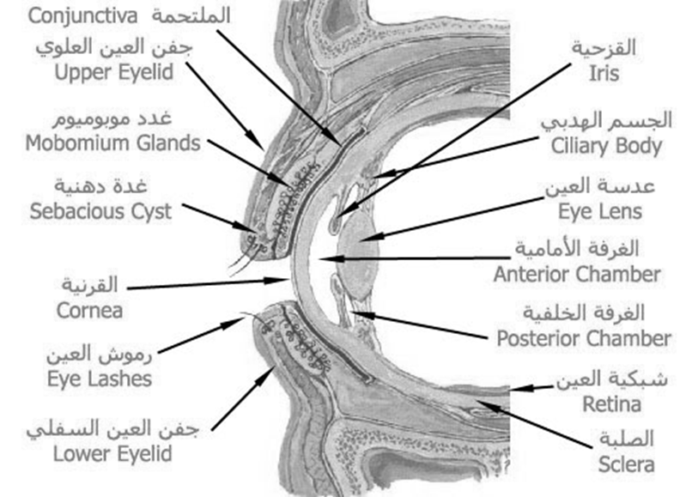

شكل رقم(2) يوضح اجزاء العين
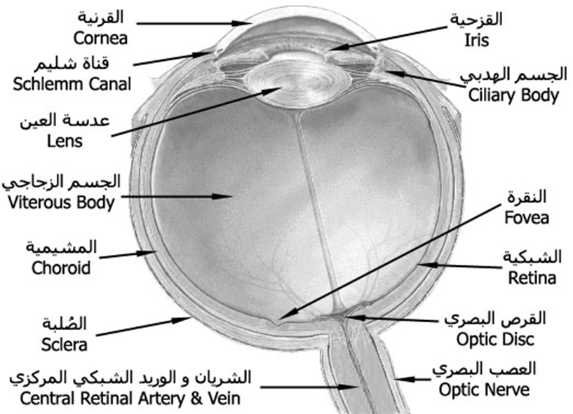

المحاضره الثانيه عشره
الجهاز السمعي مكوناته وفسيولوجية انتقال المثير السمعي واضطراباته
السمع كالبصر يتيح لنا استقبال المؤثرات الحسية الناشئة من مصادرد بعيدة، الا اننا اقل اعتمادا على رهافى السمع من حدة البصر. الا ان السمع وسيلة مهمة للادراك والامن.
يحتوى جهاز السمع على الاذن الخارجية التى تلتقط امواج الصوت، والاذن الوسطى المملوءة بالهواء، والتى تنقل الامواج، والاذن الداخلية المملوءة بسائل، وهى التى توجد فيها اعضاء السمع النهائية(المستقبلات الحسية) التى يربطها العصب السمعى ومساراته بمراكز السمع فى المخ.
الاذن الخارجية(الصيوان) وهى الجزء الظاهر من الاذن، نستطيع ان نسمع بدونها، توجد مادة شمعية فى قناتها تسمى الصماخ. قد تعوق السمع اذا تراكمت.
فى نهاية تلك القناة توجد صفيحة مقعرة قليلا هى طبلة الاذن (تغلق القناة تماما). وموجات الصوت التى تطرق ذلك الغشاء تحدث ذبذبات يدركها المخ اصواتا. واذا ازدادت الطبلة غلظة او تعرضت للتلف ضعفت حاسة السمع ضعفا شديدا.
توجد فى الاذن الوسطى خلف الطبلة ثلاثة عظيمات ضئيلة الحجم تكون سلسلة متصلة لنقل الذبذبات الى الكوة او النافذة الواقعة بين الاذن الوسطى والاذن الداخلية. وهذا العظيمات يطلق عليها.. المطرقة والسندان والركاب. واذا تصلبت الاربطة التى تصل هذه العظيمات ببعضها البعض تقل قدرتها على الاهتزاز فتصاب الاذن بالصمم الجزئى.
والهواء الى فى الاذن الوسطى يمتص على الدوام وهذه الغرفة تتصل بالبلعوم بواسطة قناة استاكيوس، ومن ثم يتجدد هواؤها اثناء البلع او السعال او العطاس فيعوط ضغط الهواء فيها للاتزان.
فى حالة الاصابة بنزلات البرد. يسد المخاط قناتى استاكيوس فى البلعوم فيسبب ذلك شعورا بالضيق وصمما نتيجة لانخفاض ضغط الهواء فى الاذن الوسطى. وما يترتب عليه من انبعاج الطبلة للداخل. ويحدث عكس ذلك عندما ترتفع بنا الطائرة. اذ ان غشاء الطبلة يدفع الى البروز الى الخارج حتى نبتلع شيئا ما فيدفع الهواء المنخفض الضغط فى طبقات الجو العليا ليدخل الى الاذن الوسطى. لذلك تقدم المضيفات بعض الحلوى واللبان.
وقد ينجم عن عدوى الحلق احيانا اصابة الاذن الوسطى، فيحل الصديد محل الهواء، ويستطيع الطبيب معالجة الامر بنظافة هذا الصديد. لكن تكرار اصابة الاذن بالعوى قد يؤدى الى ضعف السمع.
اما الاذن الداخلية فانها مملوءة بسائل، تنتقل خلاله الذبذبات حتى تصل الى العضو النهائى فى الجهاز السمعى وهو القوقعة. وهى انبوبة مملوءة بسائل يزيد طولها عن البوصة قليلا. تلتف حول نفسها التفاف قوقعة الحلزون. توجد فى القوقعة خلايا تلتقط الامواج من السائل ثم ينتقل السيال العصبى الى عقد العصب الدماغى الثامن..العصب السمعى....الذى يرسل محاوره للمخ.
فكرة سماعات الاذن العلاجية للصم وضعيفى السمع انها تنقل الموجات الصوتية من خلال بعض عظام الجمجمة مباشرة.

يتراوح سلم الذبذبات الصوتية التى تدركها الاذن البشرية بين( 20-20000 )ذبذبة فى الثانية. وللصوت ثلاثة خصائص هى الشدة وهى الرنة مثل صوت رنان.و سعة الموجة وهى التردد او طول الموجة او كيفية الصوت صادر عن وتر او خشب ثم درجة التركيب.
وللاذن البشرية قدرة لتمييز الاصوات بدقة، ولها القدرة للاستمتاع بالاصوات ذات الجرس الموسيقى كالاشعار مثلا.
والاصوات الصاخبة والعيش فى ضوضاء يفقد الفرد السمع. وهو نعمة عظيمة من نعم الله التى لاتحصى.يجب المحافظة عليه

شكل رقم(1) يوضح تشريح الاذن
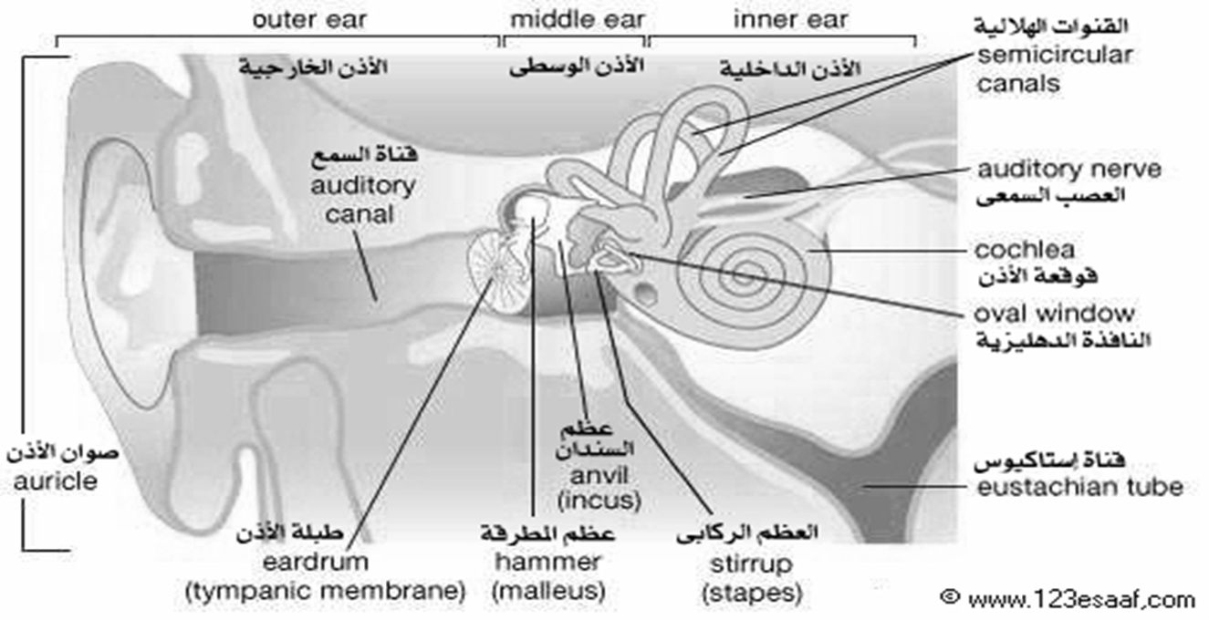

المحاضرة الثالثة عشر
المخ ورسام المخ الكهربائى
يرجع تاريخ رسام المخ الكهربائى الى العام 1875. عندما توصل العالم كانون الى تسجيل بعض التموجات الكهربائية الصادرة عن مخ بعض الحيوانات . وفى عام 1924 تمكن هانز برجر من تسجيل تموجات كهربائية تلقائية بوضع اقطاب كهربيه على مخ انسان، بعد عمل ثقب فى الجمجمة. ثم واصل ابحاثه دون عمل ثقب الجمجمة حتى نشر ابحاثه والتى تعتبر الاساس الرئيسى لكل معلومات رسم الدماغ (المخ) عام 1929م. واكد كل من ادريان وماتيوز تلك الابحاث فى عام 1934م فى جامعة كمبردج.
يسجل رسام المخ النشاط الكهربائى التلقائى لخلايا قشرة او لحاء المخ وليس المخ بأكمله، عندما يكون الفرد فى حالة استرخاء. وهو يسجل الطاقة الكهربائية التى تصدر من هذه الخلايا التى تتارجح
( 10-100ميكروفولت).
ويتم الرسم بواسطة مجالين هما الذبذبة والسعة. وعادة ما يتم الاهتمام بالذبذة واول مايبحث عنه فى الرسم هو الايقاع الاساسى وهل هو ثابت لايتغير او ان التغيرات فى حدود طبيعية. او انه يتخلله موجات شاذة فى الذبذبة والسعة. او ان الرسم اصبح فى حالة مسطحة دون وجود ذبذبات واضحة.
تنقسم ذبذبات المخ الى اربعة اقسام هى:
1/ الذبذة الفا من 8ــــ13 دورة فى الثانية.
2/ الذبذبة بيتا اكثر من 14 دورة فى الثانية.
3/ الذبذبة ثيتا من 3ــــ7 دورات فى الثانية.
4/ الذبذبة دلتا من 1ـــ3 دورات فى الثانية.
ويسجل الرسم بوضع عدة اقطاب على فروة الراس فى الاماكن المختلفة فى الفص الجبهى و الجدارى والصدغى والموخرى ويتراوح عدد هذهالاقطاب حسب نوع الجهاز من 4-16 قطب واحيانا اكثر وتوزع توزيعا هندسيا لكى تلتقط الجهد الكهربائى من كل جزء فى لحاء المخ.
رسم المخ الطبيعى:
اذا نظرنا الى للرسم الطبيعى لشخص يتراوح عمره بين 25-65 سنة نجد أنه يتميز بأن ايقاعه القاعدى الاساسى هو الذبذبة الفا، وتبدو أكثر انتشارا فى الجزء الخلفى من الدماغ. وتقل كلما زحفنا للامام. واحيانا يصعب جدا ظهور الذبذبة الفا فى الاقطاب االجبهية. واننا لانرى الذبذبة الفا الا اذا كان الفرد فى حالة استرخاء وبعيدا عن المنبهات الخارجية والداخلية.
اى لايكون فى حالة انتباه شديد، وفى اثناء التسجيل يوضع الشخص على مسند او مقعد مريح مع اغلاق العينين، تختفى الذبذبة الفا فور فتح العينين، وتعود مرة ثانية عند اغماض العينين. ونستطيع ان نوقف الذبذبة الفا اذا سألنا الفرد ان يجيب على سؤال صعب، مسأاو يحل لة حسابية معقدة، لزيادة درجة الانتباه. ولاتزيد سعة الذبذبة الفا عن 120-150 ميكروفولت.
اما الذبذبة بيتا فهى عكس الفا، اذ تزيد فى الاقطاب الجبهية وتقل عند زحفنا للخلف(حيث يندر وجودها فى الاقطاب الخلفية)، واحيانا لانرى فى الرسم السوى(للشخص السوى) من نوع بيتا واحيانا تستولى على كل الرسم خاصة اذا كان الفرد فى حالة توتر وقلق شديد.
واحيانا نجد ذبذبات ثيتا فى الرسم خاصة عند الافراد تحت 25سنة.
وظهورها بعد هذه السن يستدعى فحصا دقيقا ويثير الشكوك فى احتمال وجود تلف مرضى فى المخ.
نجد فى الطفل المولود الرسم على هيئة مسطحة دون تحديد اى ايقاع اساسى. والقاعدة فى الاطفال حتى سن البلوغ هى ظهور الذبذبة ثيتا بكثرة على الاقطاب الجدارية والجبهية.
وتبدأ الذبذبة الفا فى الظهور منذ دخول المدرسة حتى تصل الى قمتها بعد البلوغ، وبعد ذلك لايحدث تغير واضح فى الرسم حتى منتصف العمر، عندها تبدأ الذبذبة ثيتا فى الظهور، كذلك تكثر الذبذبة دلتا بعد سن ال65 سنة.
الجدير بالذكر ان الرسم يختلف باختلاف الافراد ويختلف فى نفس الفرد باختلاف الحالة الصحية والنفسية. ولهذا التغيرات البسيطة فى الذبذبات لا يمكن اخذها فى الاعتبار الا بعد ثبات الرسم لمدة طويلة.
موجات المخ الكهربائية أثناء النوم: يمكن تقسيم النوم الى مراحل حسب موجات المخ وهى:
1/ مرحلة النعاس والارهاق: هنا تظهر الذبذبة الف مع احتمال ظهور الذبذبة ثيتا خاصة فى الاقطاب الجبهية.
2/ مرحلة بدء النوم:
وهنا تختفى الذبذبة الفا نهائيا، ولكن تظهر اذا نبهنا الفرد فى اى لحظة. واذا ايقظنا الشخص فى هذه المرحلة فسينفى انه نام. وتظهر فى هذه المرحلة حركات العين السريعة، وتحدث فيه الاحلام، 80% من الاشخاص الذين ايقظوا اثناء هذه المرحلة يتذكرون احلامهم.
3/ مرحلة النوم الخفيف:
تتميز بوجود الموجات المغزلية( شكل الموجه يشبه المغزل)، وتقل ذبذبتها تدريجيا كلما عمق النوم، ويحل محلها الذبذبة بيتا ثم البذة دلتا.
4/ مرحلة النوم العميق:
تتميز هذه المرحلة بوجود ذبذبات ثيتا ودلتا. وعادة ما تظهر موجات مغزلية ايضا على الاقطاب الجبهية.
5/ مرحلة النوم شديد العمق:
وهنا تظهر الذبذبة دلتا، كذلك قد تظهر احيانا بعض الذبذبات المغزلية. يظهر رسم مشابه لحالة النوم شديد العمق فى حالات الاغماء والتخدير
فوائد رسم المخ الكهربائى:
1/ تشخيص الصرع.
2/تشخيص اصابات وارتاج المخ.
3/ تشخيص الامراض العضوية فى المخ.
4/ تشخيص الصمم.
5/ الكشف عن طبيعة الغيبوبة.
6/ يستخدم فى التحقيق الجنائى.
7/ تشخيص الوفاة.
8/ تاثير بعض العقاقير.
9/ رسم المخ بالكمبيوتر.
10/ دراسة وظائف فصى المخ.
حديثا ظهرا مسح المخ التوبوجرافى بالكمبيوتر، الذى يحول الرسم خرائط تشير الى مجموع وتوزيعات الموجات المختلفة بالوان مختلفة حسب شدة وشذوذ الموجات. شكل رقم (1) يوضح الموجات الكهربائية 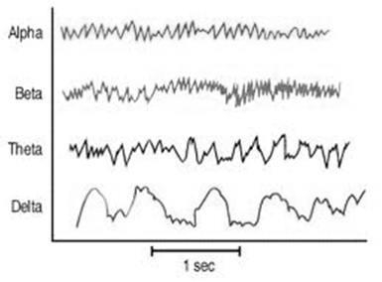

المحاضرة الرابعة عشر
الصرع وانواعه والعوامل التي تؤدي الي النوبة الصرعية
اسباب الصرع:
الصرع هو اضطراب دورى فى الايقاع الاساسى للمخ، وله اسبابه العضوية، فإن الاسباب عادة ماتكون واحد من العوامل التي تؤثر على عمل المخ. وعلى سبيل المثال فإن إصابات الرأس أو نقص الأكسجين للمولود أثناء الولادة من الممكن أن تصيب جهاز التحكم في النشاط الكهربائي بالمخ وهناك أسباب أخرى مثل أورام المخ والأمراض الوراثية والتسمم بالرصاص والالتهابات السحائية والمخية .ودائماً ينظر للصرع على أنه من أمراض الطفولة ولكن من الممكن أن يحدث في أي سن من سنين العمر ويلاحظ أن حوالي 3. % من الحالات الجديدة تحدث في سن الطفولة ، خصوصاً في الطفولة المبكرة وفى سن المراهقة. وهناك فترة زمنية أخرى يكثر فيها حدوث الصرع وهى سن الخامسة والستين من العمر.
من الاسباب الرئسية:
1/إصابات الرأس مثل حدوث ارتجاج بالمخ (فقدان وقتى للوعى)،وكذلك حدوث نزيف للمخ من الأسباب الرئيسية لاحتمال حدوث نوبات صرع .
2/التهابات المخ: مثل الالتهاب السحائى والتهاب المخ أو حدوث خراج بالمخ
3/ حدوث سكتة مخية بجزء من المخ مما يسبب حدوث نقص فى تدفق الدم لجزء من المخ أو حدوث نزيف بالمخ.
4/الإدمان:قد تحدث نوبة صرعية فى مرضى الإدمان.
5/ أورام المخ :قد تكون نوبة الصرع الأولى هى أول علامة من علامات حدوث ورم بالمخ... لذلك فان عمل الأشعة المقطعية والفحوصات الأخرى هى جزء هام للمريض الذى يعانى من أول نوبة من الصرع فى الكبر.
6/التخلف العقلى.
7/الاضطرابات التنكسية فى الجهاز العصبىDEGENERATIVE DISEASE وهى تشمل مرض الزهيمر والتصلب المتناثر والشلل الرعاش.
8/ العوامل الوراثية: هناك بعض العائلات التى تتوارث مرض الصرع .
9/ نسبة حدوث مرض الصرع تكون أعلى فى الذكور عنها فى الإناث.
10/ نسبة حدوث مرض الصرع تكون فى أعلى معدلاتها فى سن الطفولة أو فى سن الكبر.
11/ التشنج الحمى أثناء الطفولة، الأطفال الذين يعانون من نوبات تشنج حمى أثناء الطفولة تكون نسبة حدوث مرض الصرع عندهم أكبر من الأطفال الآخرين .

ويوجد منه عدة انواع اهمها:
1/ النوبات الصرعية الكبيرة:
وتتميز بحدوث صرخة من المريض ثم يقع فى حالة تشنج وانقباض عضلى وفقدان الوعى ويحتمل اثناء وقوعه ان يصاب اصابة بالغة خاصة اذا وقع على الة حادة او ارضية صلبة، ثم يلى هذا التشنج العضلى ةالتيبس الكامل تشنجات واختلاجات عضلية يهتز اثناءها كل جسمه. ويحتمل فى هذه اللحظة ان يعض لسانه، او يصاب بكسر فى احدى عظامه او يتبول على نفسه. ثم يصاب بزرقة شديدة ويتوقف التنفس ثم يبدأ بعد ذلك فى التنفس العميق مع خروج رغاوى من الفم، يستمر فى الغيبوبة لفترة يفيق بعدها فى حالة من الانهاك الشديد والصداع وفقدان الذاكرة تماما لما حدث. ويختلف تكرار هذه النوبات بين الافراد. ينصح المريض فى هذه الحالات بعدم قيادة السيارات وعدم السباحة بمفرده. والا يتسلق المرتفعات والا يعمل على الات حادة وغيرها من النصائح. حتى لايكون معرضا للاخطار اثناء حدوث النوبة.
2/ النوبات الصرعية الخفيفة:
تتميز هذه النوبات بفقدان الوعى لمدة ثوان بسيطة، وكل ما نلاحظه على المريض هو بعض الشحوب فى اللون، مع بعض الحركات فى رموشه يعود بعدها لوعيه ونشاطه السابق.
بمعنى انه يتوقف عن الكلام لبرهة ثم يعاود ثانيا. او ان يسقط منه القلم اثناء الكتابة ثم ياتقطه، وفى هذه الحالات لايقع المريض على الارض ولايصاب بأى انقباضات او اختلاجات عضلية.
3/ النوبات الصرعية النفسية الحركية:
تتميز بأن المريض يبدو وكأنه فى حلم مستمر مع عدم معرفته الزمان والمكان وفقدان الذاكرة، مع ظهور هلاوس سمعية وبصرية وأحيانا يصاب بحالة من الشرود يجول اثناءها فى الشوارع ويقوم بعدة انواع من النشاط والحركة والكلام ولايتذكر ماحدث له بعدها.
واحيانا تنتاب المريض نوبات من الصراخ والهياج او البكاء والاكتئاب دون اى سبب.
ويجب تفرقة وتمييز هذه الحالات عن الامراض النفسية لتشابه الاعراض واحيان يكون رسام المخ هو الطريقة الوحيدة لتشخيص هذه الحالات وتمييزها عن الامراض الهستيرية والعقلية.
كيفية التعامل مع المريض اثناء نوبة الصرع:
فيما يلي بعض الإرشادات البسيطة حول ما يجب عمله :
1/ لا تحاول أن تتحكم في حركات المريض
2/ امنع المريض من إيذاء نفسه – مد جسمه على الأرض أو في الفراش- وأبعد أي أدوات حادة أو قطع أثاث عن متناول يده .
3/ ضع المريض على جانبه وأجعل الرأس مائلاً قليلاً إلى الخلف للسماح للعاب بالخروج ولتمكينه من التنفس .
4/ فك الملابس الضيقة – أخلع نظارته إذا كان يستخدم نظارة ، ضع بحذر طرف ملعقة ملفوفة في منديل بين أسنانه حتى لا يعض لسانه .
5/ لا تحاول إعطاءه أي دواء أثناء النوبة ولا تحاول إيقاظه منها.
6/ تذكر دائماً أن المريض يكون بعد النوبة مرهقاً وخائفاً ... حاول أن تهدى من روعه قدر استطاعتك .
7/ تذكر أن تسجيلك لحالة المريض أثناء النوبة ومدة النوبة نفسها مفيد للطبيب المعالج .
العلاج: يتم علاج الصرع بعدة طرق أهمها العلاج بالعقاقير المضادة للتشنج،ونادراً ما ياجأ الطبيب للجراحة كعلاج للنوبات الصرعية المتكررة . ولذلك يجب الحرص على تناول الدواء بانتظام والالتزام الكامل بتعليمات الطبيب المعالج ..

